УТВЕРЖДЕН
Постановлением Администрации Пениковского сельского поселения
Ленинградской области
от «26» марта 2025г. № 186

ПЛАН
действий по ликвидации последствий аварийных ситуаций в системе централизованного теплоснабжения с применением электронного моделирования системы теплоснабжения
ПЕНИКОВСКОГО СЕЛЬСКОГО ПОСЕЛЕНИЯ
ЛОМОНОСОВСКОГО МУНИЦИПАЛЬНОГО РАЙОНА ЛЕНИНГРАДСКОЙ ОБЛАСТИ

2025

1. ОБЩИЕ ПОЛОЖЕНИЯ 3
2. Основные понятия и термины 4
3. Цели, задачи, обязанности 5
4. Краткая характеристика муниципального образования 7
5. Краткая характеристика тепловых сетей, потребителей тепловой энергии и оценка возможной обстановки при возникновении аварий 9
5.1 Сведения о потребителях по категориям надежности в системах теплоснабжения на территории Пениковского сельского поселения. 10
6. Организация работ. 11
6.1.Порядок действий муниципального звена при аварийном отключении систем жизнеобеспечения населения в жилых домах на сутки и более (в условиях критически низких температур окружающего воздуха) 12
6.2.Сведения о поставщиках и потребителях коммунальных услуг…………………...………15
6.3.Порядок действий администрации Пениковского сельского поселения, ресурсоснабжающих организаций при угрозе и возникновении технологических нарушений и аварийных ситуаций. 16
6.4. Количество сил и средств, используемых для локализации и ликвидации последствий аварий на объектах теплоснабжения 17
6.5.Состав и дислокация сил и средств, используемых для локализации и ликвидации последствий аварий на объектах теплоснабжения, в том числе ресурсоснабжающих организаций в сфере холодного водоснабжения. 18
6.6. Порядок и процедура организации взаимодействия сил и средств, а также организаций, функционирующих в системах теплоснабжения, на основании заключенных соглашений об управлении системами теплоснабжения в соответствии с требованиями части 5 статьи 18 Федерального закона о теплоснабжении. 20
6.7. Перечень мероприятий, направленных на обеспечение безопасности населения (в случае если в результате аварий на объекте теплоснабжения может возникнуть угроза безопасности населения). 23
6.8. Порядок организации материально-технического, инженерного и финансового обеспечения операций по локализации и ликвидации аварий на объекте теплоснабжения 25
7. Общие сведения по применению электронного моделирования при ликвидации последствий аварийных ситуаций ситуаций. 25
Применение электронного моделирования при ликвидации последствий аварийных ситуаций……………………………………………………………………………………………26
Схема сетей теплоснабжения 28
8. Электронное моделирование аварийных ситуаций системы теплоснабжения 31
8.1. Время восстановления теплоснабжения 31
8.2. Оценка надежности теплоснабжения 32
8.3. Результаты моделирования аварийных ситуаций и расчета надежности участков тепловых сетей источников тепловой энергии 34
9. Инструкция для моделирования сценариев развития аварий в системе теплоснабжения с моделированием гидравлических режимов……………………………………………………...36

- ОБЩИЕ ПОЛОЖЕНИЯ
1.1 Настоящий порядок (план) действий по ликвидации последствий аварийных ситуаций в сфере теплоснабжения в Пениковском сельском поселении Ломоносовского муниципального района Ленинградской области (в том числе с применением электронного моделирования аварийных ситуаций) (далее – План действий) разработан во исполнение требований пункта 1 части 3 статьи 20 Федерального закона от 27.07.2010 № 190-ФЗ «О теплоснабжении», с учетом положений:
-Федерального закона от 06.10.2003 № 131-ФЗ «Об общих принципах организации местного самоуправления в Российской Федерации»;
- Федерального закона от 27.07.2006 №149-ФЗ «Об информации, информационных технологиях и о защите информации»;
- Федерального закона от 23.11.2009 № 261-ФЗ «Об энергосбережении и о повышении энергетической эффективности, и о внесении изменений в отдельные законодательные акты Российской Федерации»;
- постановления Правительства Российской Федерации от 22.02.2012 № 154 «О требованиях к схемам теплоснабжения, порядку их разработки и утверждения»;
- постановления Правительства Российской Федерации от 16.05.2014 № 452 «Правила определения плановых и расчета фактических значений показателей надежности и энергетической эффективности объектов теплоснабжения, а также определения достижения организацией, осуществляющей регулируемые виды деятельности в сфере теплоснабжения, указанных плановых значений»;
- Приказа Министерства энергетики Российской Федерации от 26.03.2003 № 115 «Об утверждении Правил технической эксплуатации тепловых энергоустановок;
- Приказа Министерства энергетики Российской Федерации от 13.11.2024 № 2234 Об утверждении Правил обеспечения готовности к отопительному периоду и Порядка проведения оценки обеспечения готовности к отопительному периоду;
1.2. Реализация Плана действий необходима для обеспечения надежной эксплуатации системы теплоснабжения Пениковского сельского поселения и должна решать следующие задачи:
- повышение эффективности, устойчивости и надежности функционирования объектов системы теплоснабжения;
- мобилизация усилий всех инженерных служб для ликвидации последствий аварийных ситуаций в системе централизованного теплоснабжения;
- снижение последствий аварийных ситуаций в системе централизованного теплоснабжения. Информирование ответственных лиц о возможных аварийных ситуациях с указанием причин их возникновения и действиям по ликвидации последствий.
1.3. Объектами Плана действий являются - система централизованного теплоснабжения в д. Пеники и в. д. Таменгонт, включая источники тепловой энергии, магистральные и разводящие тепловые сети.
1.4. План действия определяет порядок действий персонала объекта при ликвидации последствий аварийных ситуаций и является обязательной для исполнения всеми ответственными лицами, указанными в нем.
1.5. План действий должен находиться в отделе администрации, обеспечивающего функционирование объектов жилищно-коммунального хозяйства, у руководителя, главного инженера, производственно-техническом отделе и аварийно- диспетчерской службе теплоснабжающих (теплосетевых) организаций, осуществляющих деятельность на территории Пениковского сельского поселения, в организациях, управляющих многоквартирными домами на территории Пениковского сельского поселения.
1.6. Правильность положений Плана действий и соответствие его действительному положению в системе теплоснабжения муниципального образования проверяется не реже одного раза в год. При этом проводится учебная проверка по одной из позиций плана и выполнение предусмотренных в нём мероприятий. Ответственность за своевременное и правильное проведение учебных проверок Плана действий несут заместитель главы Пениковского сельского поселения, отвечающий за функционирование объектов жилищно-коммунального хозяйства и руководители теплоснабжающих (теплосетевых) организаций.

- Основные понятия и термины
В настоящем Плане используются следующие основные понятия:
«мониторинг состояния системы теплоснабжения» – это комплексная система наблюдений, оценки и прогноза состояния тепловых сетей и объектов теплоснабжения (далее - мониторинг);
«потребитель» – гражданин, использующий коммунальные услуги для личных, семейных, домашних и иных нужд, не связанных с осуществлением предпринимательской деятельности;
«управляющая организация» – юридическое лицо, независимо от организационно-правовой формы, а также индивидуальный предприниматель, управляющие многоквартирным домом на основании договора управления многоквартирным домом;
«коммунальные услуги» – деятельность исполнителя по оказанию услуг по холодному водоснабжению, горячему водоснабжению, водоотведению, электроснабжению и отоплению, обеспечивающая комфортные условия проживания граждан в жилых помещениях;
«ресурсоснабжающая организация» – юридическое лицо, независимо от организационно-правовой формы, а также индивидуальный предприниматель, осуществляющие продажу коммунальных ресурсов;
«коммунальные ресурсы» – горячая вода, холодная вода, тепловая энергия, электрическая энергия, используемые для предоставления коммунальных услуг;
«система теплоснабжения» – совокупность объединенных общим производственным процессом источников тепла и (или) тепловых сетей города (района), населенного пункта эксплуатируемых теплоснабжающей организацией жилищно-коммунального хозяйства, получившей соответствующие специальные разрешения (лицензии) в установленном порядке;
«тепловая сеть» – совокупность устройств, предназначенных для передачи и распределения тепловой энергии потребителям;
«тепловой пункт» – совокупность устройств, предназначенных для присоединения к тепловым сетям систем отопления, вентиляции, кондиционирования воздуха, горячего водоснабжения и технологических теплоиспользующих установок промышленных и сельскохозяйственных предприятий, жилых и общественных зданий (индивидуальные – для присоединения систем теплопотребления одного здания или его части; центральные – то же, двух зданий или более);
«техническое обслуживание» – комплекс операций или операция по поддержанию работоспособности или исправности изделия (установки) при использовании его (ее) по назначению, хранении или транспортировке;
«текущий ремонт» – ремонт, выполняемый для поддержания технических и экономических характеристик объекта в заданных пределах с заменой и (или) восстановлением отдельных быстроизнашивающихся составных частей и деталей;
«капитальный ремонт» – ремонт, выполняемый для восстановления технических и экономических характеристик объекта до значений, близких к проектным, с заменой или восстановлением любых составных частей;
«технологические нарушения» – нарушения в работе системы теплоснабжения и работе эксплуатирующих организаций в зависимости от характера и тяжести последствий (воздействие на персонал; отклонение параметров энергоносителя; экологическое воздействие; объем повреждения оборудования; другие факторы снижения надежности) подразделяются на инцидент и аварию;
«инцидент» – отказ или повреждение оборудования и (или) сетей, отклонение от установленных режимов, нарушение федеральных законов, нормативно - правовых актов и технических документов, устанавливающих правила ведения работ на производственном объекте, включая:
«технологический отказ» - вынужденное отключение или ограничение работоспособности оборудования, приведшее к нарушению процесса производства и (или) передачи тепловой энергии потребителям, если они не содержат признаков аварии;
«функциональный отказ» - неисправности оборудования (в том числе резервного и вспомогательного), не повлиявшее на технологический процесс производства и (или) передачи тепловой энергии, а также неправильное действие защит и автоматики, ошибочные действия персонала, если они не привели к ограничению потребителей и снижению качества отпускаемой энергии.
«авария на объектах теплоснабжения» – отказ элементов систем, сетей и источников теплоснабжения, повлекший к прекращению подачи тепловой энергии потребителям и абонентам на отопление более 12 часов и горячее водоснабжение на период более 36 часов;
«неисправность» –другие нарушения в работе системы теплоснабжения, при которых не выполняется хотя бы одно из требований, определенных технологическим процессом.

Цели, задачи, обязанности

- План действия по ликвидации последствий аварийных ситуаций в системах теплоснабжения с учетом взаимодействия тепло-, электро-, водоснабжающих организаций, потребителей тепловой энергии и служб жилищно-коммунального хозяйства (далее - План) разработан в целях координации деятельности администрации Пениковского сельского поселения, управляющих компаний и ресурсоснабжающих организаций, при решении вопросов, связанных с ликвидацией аварийных ситуаций на системах теплоснабжения муниципального района с применением электронного моделирования аварийных ситуаций.
- Настоящий План обязателен для выполнения исполнителями и потребителями коммунальных услуг, тепло- и ресурсоснабжающими организациями, выполняющими строительство, монтаж, наладку и ремонт объектов жилищно- коммунального хозяйства Пениковского сельского поселения.
- Основной задачей администрации Пениковского сельского поселения, организаций жилищно- коммунального и топливно- энергетического хозяйства является обеспечение устойчивого тепло-, водо-, электроснабжения потребителей, поддержание необходимых параметров энергоносителей и обеспечение нормативного температурного режима в зданиях и сооружениях с учетом их назначения и платежной дисциплины энергопотребления.
- Ответственность за предоставление коммунальных услуг, взаимодействие диспетчерских служб, организаций жилищно-коммунального комплекса, ресурсоснабжающих организаций и администрации Пениковского сельского поселения определяется в соответствии с действующим законодательством.
- Взаимоотношения теплоснабжающих организаций с исполнителями коммунальных услуг и потребителями определяются заключенными между ними договорами и действующими федеральными и областными законодательствами. Ответственность исполнителей коммунальных услуг, потребителей и теплоснабжающей организации определяется балансовой принадлежностью инженерных сетей и фиксируется в акте, прилагаемом к договору разграничения балансовой принадлежности инженерных сетей и эксплуатационной ответственности сторон.
Исполнители коммунальных услуг и потребители должны обеспечивать:
  - своевременное и качественное техническое обслуживание, и ремонт теплопотребляющих систем, а также разработку и выполнение, согласно договору, на пользование тепловой энергией, графиков ограничения и отключения теплопотребляющих установок при временном недостатке тепловой мощности или топлива на источниках теплоснабжения;
  - допуск работников специализированных организаций, с которыми заключены договоры на техническое обслуживание и ремонт теплопотребляющих систем, на объекты в любое время суток.
При возникновении незначительных повреждений на инженерных сетях, эксплуатирующая организация оповещает телефонограммой о повреждениях владельцев коммуникаций, смежных с поврежденной, и администрацию, которые немедленно направляют своих представителей на место повреждения или сообщают ответной телефонограммой об отсутствии их коммуникаций на месте дефекта.
При возникновении неисправностей и аварий на тепловых сетях, вызванных технологическим нарушением на инженерных сооружениях и коммуникациях, срок устранения, которых превышает на отопление 12 часов и горячее водоснабжение более 36 часов, руководство по локализации и ликвидации аварий возлагается на администрацию муниципального образования и оперативный штаб по предупреждению и ликвидации аварийных ситуаций в системе теплоснабжения Пениковского сельского поселения.
Ликвидация нештатных ситуаций на объектах жилищно-коммунального хозяйства осуществляется в соответствии с Регламентом взаимодействия администрации Пениковского сельского поселения и организаций всех форм собственности при возникновении и ликвидации аварийных ситуаций, технологических нарушений на объектах энергетики, жилищно-коммунального хозяйства и социально-значимых объектах.
Финансирование расходов на проведение непредвиденных аварийно- восстановительных работ и пополнение аварийного запаса материальных ресурсов для устранения аварий и последствий стихийных бедствий на объектах жилищно- коммунального хозяйства осуществляется в установленном порядке в пределах средств, предусмотренных в бюджете администрации муниципального района и организаций жилищно-коммунального комплекса на очередной финансовый год.
Работы по устранению технологических нарушений на инженерных сетях, связанные с нарушением благоустройства территории, производятся ресурсоснабжающими организациями и их подрядными организациями по согласованию с администрацией городского округа.
Восстановление асфальтового покрытия, газонов и зеленых насаждений на уличных проездах, газонов на внутриквартальных и дворовых территориях после выполнения аварийных и ремонтных работ на инженерных сетях производятся за счет владельцев инженерных сетей, на которых произошла авария или возник дефект.
Собственники земельных участков, по которым проходят инженерные коммуникации, обязаны:
  - осуществлять контроль за содержанием охранных зон инженерных сетей, в том числе за своевременной очисткой от горючих отходов, мусора, тары, опавших листьев, сухой травы, а также обеспечивать круглосуточный доступ для обслуживания и ремонта инженерных коммуникаций;
  - не допускать в пределах охранных зон инженерных сетей и сооружений возведения несанкционированных построек, складирования материалов, устройства свалок, посадки деревьев, кустарников и т.п.;
  - обеспечивать, по требованию владельца инженерных коммуникаций, снос несанкционированных построек и посаженных в охранных зонах деревьев и кустарников;
  - принимать меры, в соответствии с действующим законодательством, к лицам, допустившим устройство в охранной зоне инженерных коммуникаций постоянных или временных предприятий торговли, парковки транспорта, рекламных щитов и т.д.;
  - компенсировать затраты, связанные с восстановлением или переносом из охранной зоны инженерных коммуникаций построек и сооружений, а также с задержкой начала производства аварийных или плановых работ из-за наличия несанкционированных сооружений.
Собственники земельных участков, организации, ответственные за содержание территории, на которой находятся инженерные коммуникации, эксплуатирующая организация, сотрудники органов внутренних дел при обнаружении технологических нарушений (вытекание горячей воды или выход пара из надземных трубопроводов тепловых сетей, образование провалов и т.п.) обязаны:
  - принять меры по ограждению опасной зоны и предотвращению доступа посторонних лиц в зону технологического нарушения до прибытия аварийных служб;
  - незамедлительно информировать обо всех происшествиях, связанных с повреждением объектов теплоснабжения администрацию муниципального района и диспетчерскую службу ресурсоснабжающих организаций.
Владелец или арендатор встроенных нежилых помещений (подвалов, чердаков, мансард и др.), в которых расположены инженерные сооружения системы теплоснабжения или по которым проходят инженерные коммуникации, при использовании этих помещений под склады или другие объекты, обязан обеспечить беспрепятственный доступ представителей исполнителя коммунальных услуг и (или) специализированных организаций, обслуживающих внутридомовые системы, для их осмотра, ремонта или технического обслуживания.
Работы по оборудованию встроенных нежилых помещений, по которым проходят инженерные коммуникации, выполняются по техническим условиям исполнителя коммунальных услуг, согласованным с теплоснабжающими организациями.
Во всех жилых домах, обеспеченных центральным водоснабжением и на объектах социальной сферы их владельцами должны быть оформлены таблички с указанием адресов и номеров телефонов для сообщения о технологических нарушениях работы и аварийных ситуациях систем инженерного обеспечения.

- Краткая характеристика муниципального образования
Территория муниципального образования Пениковского сельского поселения определена областным законом от 24.12.2004 года № 117-ОЗ «Об установлении границ и наделении соответствующим статусом муниципального образования Ломоносовский муниципальный район и муниципальных образований в его составе».
Поселение расположено в северо-западной части Ломоносовского района по смежеству с г. Санкт-Петербург (г.Ломоносов), Низинским СП, Оржицким СП, Гостилицким СП, Лопухинским СП, Лебяженским ГП, Большеижорским ГП и по берегу Финскому заливу.
Площадь земель поселения составляет 26299,97 га, из них земли военного ведомства 15866,55 га.
В состав земель муниципального образования входит 377,24 га земель населенных пунктов, 2483,14 га земель сельскохозяйственного назначения, 7530,05 га земель лесного фонда.
Численность постоянного населения по данным переписи населения 2024 года составляет 3200 человека.
Таким образом, наблюдается положительная динамика численности населения.
В летние месяцы численность населения увеличивается, в среднем, на 30 – 35 % за счет граждан, проживающих в летний период на территории садоводств и дачных некоммерческих партнёрств.
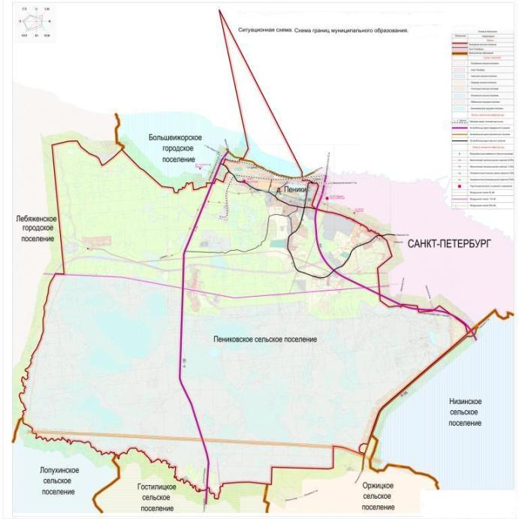
Рисунок 1. Границы Пениковского сельского поселения Ломоносовского муниципального района Ленинградской области.

Климат территории поселения является переходным от континентального к морскому с умеренно теплым летом и продолжительной, с оттепелями, зимой. Весна и осень имеют затяжной характер.
В течение года преобладают ветры юго-западного, западного, северо-западного и южного направлений. Средняя годовая скорость ветра 4 - 5 м/с. На залесенных территориях 2,5 - 3,0 м/с. Среднемесячные скорости ветра с сентября по март 5 - 8 м/с, с апреля по август 3 - 6 м/с. Усиление ветра наблюдается вблизи побережья. Сила штормовых ветров достигает 13 - 19, реже 20 - 27 м/с. Продолжительность штормов не более суток, иногда осенью до 3-х суток. Максимум штормов приходится на январь.
Средняя годовая температура воздуха +4,1 °С. Самый холодный месяц – январь (средняя месячная температура -9 °С), самый теплый – июль (+17,1 - +18 °С). Абсолютный минимум температур составляет -36 °С, абсолютный максимум +33 °С. Средний период с положительными температурами – 214 суток.
Район избыточно увлажнен. За год в среднем выпадает 600 мм осадков. Распределение осадков в течение года неравномерное. Максимум осадков приходится на июль – август. Снег выпадает с октября по апрель. Среднее число дней со снежным покровом - около 140.
Среднегодовая относительная влажность воздуха – 80 %, наибольшая относительная влажность более 90% отмечается в период с сентября по январь.
Годовое число пасмурных дней (облачность 8 - 10 баллов) колеблется от 145 до 175 дней. На побережье показатель повторяемости ясного неба достигает 60 % (выше среднеобластного). Из неблагоприятных погодных условий выделяются грозы, туманы, шторма, обледенение. Число дней с туманом от 30 до 75 в год, с сильными ветрами (более 15 м/с) и штормом 1 - 3 суток. Обледенение наблюдается в Финском заливе с ноября по апрель.

- Краткая характеристика тепловых сетей, потребителей тепловой энергии и оценка возможной обстановки при возникновении аварий
Централизованное теплоснабжение объектов д. Пеники и д. Таменгонт осуществляется от сетей теплоснабжающего предприятия АО «Инженерно-энергетический комплекс». В управлении предприятия на территории муниципального образования находятся Котельная д. Пеники, мощностью 3,233 Гкал/ч и угольная котельная д. Таменгонт, мощностью 1,02 Гкал/ч, а также тепловые сети, протяженностью 2776 м и 850 м, которые обслуживает объекты общественного и коммерческого назначения, социального и коммунально-бытового назначения, многоквартирный жилой фонд.
Производство и передачу тепловой энергии на территории поселения осуществляет - АО «Инженерно-энергетический комплекс».
Источниками теплоснабжения являются:
Котельная д. Пеники, мощностью 3,233 Гкал/ч.
Котельная обеспечивает тепловой энергией многоквартирные дома, объекты социального значения (детский сад и дом культуры на 200 мест).
Котельная оборудована двумя газовыми котлами КСВа 2.5мвт, КСВа1.25мвт.
Газовые котлы КСВа 2.5мвт., КСВа1.25 оснащены автоматизированными горелками OiLon GKP-130,280M..
На участке 725 кв.м размещается блок-модульная котельная .дымовая труба 24м, 2бака -аккумулятора ёмкостью по 25 куб.м каждый.
Химводоподготовка котельной оборудована Na-катионитовыми фильтрами. Питательная вода котлоагрегатов проходит умягчение, и подаётся в котлы.
Температурный график сети 95-70^{о}С.
Топливом для котельной является природный газ среднего давления. Резервное топливо дизельное. Учет потребленного в котельной газа осуществляется в котельной. Приборы учета служат для коммерческого учета потребленного газа и находятся на балансе газоснабжающей организации ЗАО «Леноблгаз».
Система теплоснабжения закрытая, четырёхтрубная.
Котельная предназначена для теплоснабжения (отопление, вентиляции и ГВС).
Продукты сгорания от двух котлов удаляются через металлическую дымовую трубу высотой 24 метра.
Котельная д. Таменгонт угольная, мощностью 1,02 Гкал/ч
Котельная обеспечивает тепловой энергией три многоквартирных дома.
Котельная оборудована двумя угольными котлами КВР 0,63, 0,54 кВт каждый.
На участке 502 кв.м размещается кирпичная котельная, дымовая труба стальная Ду 500 мм 24м, 1бака -аккумулятора ёмкостью по 2 куб.м .
Химводоподготовка котельной оборудована Na-катионитовыми фильтрами. Питательная вода котлоагрегатов проходит умягчение, и подаётся в котлы.
Температурный график сети 95-70^{о}С.
Топливом для котельной является уголь.
Система теплоснабжения закрытая, двухтрубная.
Котельная предназначена для теплоснабжения (отопление).

Сведения о потребителях по категориям категориям надежности в системах теплоснабжения на территории Пениковского сельского поселения.
    - Согласно пп. 4.2 Свода правил СП124.13330.2012 «Тепловые сети. Актуализированная редакция СНиП 41-02-2003», потребители теплоты по надежности теплоснабжения подразделяются на три категории:
- первая категория - потребители, не допускающие перерывов в подаче расчетного количества теплоты и снижения температуры воздуха в помещениях, ниже предусмотренных ГОСТ 30494 «Здания жилые и общественные».
Например, больницы, родильные дома, детские дошкольные учреждения с круглосуточным пребыванием детей, картинные галереи, химические и специальные производства, шахты и т.п.;
- вторая категория потребители, допускающие снижение температуры в отапливаемых помещениях на период ликвидации аварии, но не более 54 ч: жилые и общественные здания до +12 °С; промышленные здания до + 8 °С;
- третья категория - остальные потребители.
    - Категория надежности теплоснабжения зависит от типа здания и его назначения. К каждой категории предъявляются свои требования по качеству коммунальной услуги, а также возможности отключения отопления на определенный период времени.
    - При возникновении аварийных ситуаций на источнике тепловой энергии или в тепловых сетях в течение всего ремонтно-восстановительного периода должны обеспечиваться (если иное не установлено договором теплоснабжения) требуемые режимы, параметры и качество теплоснабжения (отопления, вентиляции и горячего водоснабжения, а также технологических потребностей предприятий в паре и горячей воде).
Перечень потребителей первой категории надежности в системах теплоснабжения на территории Пениковского сельского поселения с распределением их по источникам тепловой энергии представлен в таблице
№ п/п | Адрес многоквартирного дома, СЗО (населенный пункт, улица, номер дома) | Наименование источника тепловой энергии (ЦТП, НС), к которому подключен дом, эксплуатирующая организация
1 (2 категория) | МДОУ "Детский сад № 20", Ленинградская обл., Ломоносовский р-он, дер. Пеники, ул. Новая, д. 9 | Котельная д. Пеники
2(2 категория) | Общежитие, Ленинградская обл., Ломоносовский р-он, дер. Пеники, ул. Новая, д. 12 | Котельная д. Пеники
3(2 категория) | МКД, Ленинградская обл., Ломоносовский р-он, дер. Пеники, ул. Новая, д. 8,10,13,14,15,16 и Центральная, д.36 | Котельная д. Пеники
4(2 категория) | Дом культуры, Ленинградская обл., Ломоносовский р-он, дер. Пеники, ул. Новая, д. 33 | Котельная д. Пеники
5(2 категория) | МКД, Ленинградская обл., Ломоносовский р-он, дер. Таменгонт, 2й бригады моряков, д.10,11,12 | Котельная д. Таменгонт

- Организация работ
1. Организация управления ликвидацией аварий на объектах теплоснабжения.
Координацию работ по ликвидации аварии на муниципальном уровне осуществляет администрация Пениковского сельского поселения, на объектовом уровне - руководитель организации, осуществляющей эксплуатацию объекта.
2. Силы и средства для ликвидации аварий на объектах теплоснабжения.
В режиме повседневной деятельности на объектах теплоснабжения осуществляется дежурство специалистов.
Время готовности к работам по ликвидации аварии - 45 мин.
Для ликвидации аварий создаются и используются:
- резервы финансовых ресурсов администрации Пениковского сельского поселения;
- резервы финансовых и материальных ресурсов теплоснабжающей организации;
- схема теплоснабжения Пениковского сельского поселения в электронном виде для занесения оперативных данных с целью принятия своевременного решения по переключению потребителей в зоне аварийной ситуации.
3. Порядок действий по ликвидации аварий на объектах теплоснабжения.
О причинах аварии, масштабах и возможных последствиях, планируемых сроках ремонтно-восстановительных работ, привлекаемых силах и средствах руководитель работ информирует диспетчера ЕДДС не позднее 10 минут с момента происшествия чрезвычайной ситуации (далее - ЧС) администрацию Пениковского сельского поселения.
Теплоснабжающая организация разрабатывает возможные технические решения по ликвидации аварийной ситуации на объектах теплоснабжения.
О сложившейся обстановке администрация Пениковского сельского поселения информирует население.
Сценарии наиболее вероятных аварий и наиболее опасных по последствиям аварий, а также источники (места) их возникновения.
Вид аварии | Причина аварии | Масштаб аварии и последствия | Уровень  реагирования
Остановка  котельной | Прекращение  подачи  электроэнергии | Прекращение циркуляции воды в систему отопления всех потребителей, понижение температуры в зданиях и жилых домах, размораживание тепловых сетей и отопительных батарей | муниципальный
Остановка  котельной | Прекращение  подачи топлива | Прекращение подачи теплоносителя в систему отопления всех потребителей, понижение температуры в зданиях и жилых домах | объектовый (локальный)
Порыв  тепловых  сетей | Предельный износ, гидродинамические удары | Прекращение подачи теплоносителя в систему отопления всех потребителей, понижение температуры в зданиях и жилых домах, размораживание тепловых сетей и отопительных батарей | муниципальный
Порыв тепловых сетей | Предельный износ, гидродинамические удары | Прекращение подачи горячей воды в систему отопления всех потребителей, понижение температуры в зданиях и жилых домах, размораживание тепловых сетей и отопительных батарей | муниципальный
Порыв сетей водоснабжения | Предельный износ, повреждение на трассе | Прекращение циркуляции в системе водо- и теплоснабжения | муниципальный

Расчеты допустимого времени устранения технологических нарушений:
а) на объектах водоснабжения:
N п/п | Наименование технологического нарушения | Диаметр труб, мм | Время устранения, ч, при глубине заложения труб, м
N п/п | Наименование технологического нарушения | Диаметр труб, мм | до 2 | более 2
1 | Отключение водоснабжения | до 400 | 8 | 12
2 | Отключение водоснабжения | св. 400 до 1000 | 12 | 18
3 | Отключение водоснабжения | св. 1000 | 18 | 24
б) на объектах теплоснабжения:
N п/п | Наименование технологического нарушения | Время на устранение | Ожидаемая температура в жилых помещениях при температуре наружного воздуха, C
 |  |  | 0 | -10 | -20 | более -20
11 | Отключение  отопления | 2 часа | 18 | 18 | 15 | 15
22 | Отключение отопления | 4 часа | 18 | 15 | 15 | 15
33 | Отключение отопления | 6 часов | 15 | 15 | 15 | 10
43 | Отключение отопления | 8 часов | 15 | 15 | 10 | 10
в) на объектах электроснабжения:
N п/п | Наименование технологического нарушения | Время устранения
11 | Отключение электроснабжения | - часа

6.1. Порядок действий муниципального звена
при аварийном отключении систем жизнеобеспечения населения в жилых домах на сутки и более (в условиях критически низких температур окружающего воздуха)
N п/п | Мероприятия | Срок исполнения | Исполнитель
1 | 2 | 3 | 4
При возникновении аварии на коммунальных системах жизнеобеспечения
1  1 | При поступлении информации (сигнала) в теплоснабжающую организацию (далее – РСО): | Немедленно
2  2 | определение объема последствий аварийной ситуации (количество жилых домов, котельных, водозаборов, учреждений здравоохранения, учреждений с круглосуточным пребыванием маломобильных групп населения) |  | АО «ИЭК», администрация Пениковского сельского поселения
3 | принятие мер по бесперебойному обеспечению теплом и электроэнергией объектов жизнеобеспечения населения муниципального образования |  | Аварийно-восстановительные бригады, АО «ИЭК», Администрация Пениковского сельского поселения
4 | организация электроснабжения объектов жизнеобеспечения населения от дизельного генератора;  организация работ по восстановлению линий электропередач и систем жизнеобеспечения при авариях на них |  | Аварийно-восстановительные бригады, АО «ИЭК», Администрация Пениковского сельского поселения
5 | принятие мер для обеспечения электроэнергией учреждений здравоохранения, учреждений с круглосуточным пребыванием маломобильных групп населения |  | Аварийно-восстановительные бригады, АО «ИЭК», Администрация Пениковского сельского поселения
6 | сбор информации от РСО и администрация Пениковского сельского поселения и обобщение сведений о последствиях аварийной ситуации, ходе ведения работ по ее устранению, задействованных силах и средствах |  | ЕДДС
7  7 | Усиление ремонтной бригады РСО и ЕДДС (при необходимости) | Ч + 1 ч 30 мин | АО «ИЭК», ЕДДС, Администрация Пениковского сельского поселения
3  8 | Проверка работоспособности автономных источников питания и поддержание их в постоянной готовности, отправка автономных источников питания для обеспечения электроэнергией котельных, насосных станций, учреждений здравоохранения, учреждений с круглосуточным пребыванием маломобильных групп населения | Ч + (0 ч 30 мин - 1 ч 00 мин) | АО «ИЭК», Администрация Пениковского сельского поселения
9 | подключение дополнительных источников энергоснабжения (освещения) для работы в темное время суток |  | Аварийно-восстановительные бригады АО «ИЭК» Администрация Пениковского сельского поселения
10 | обеспечение бесперебойной подачи тепла в жилые кварталы |  | Аварийно-восстановительные бригады АО «ИЭК», Администрация Пениковского сельского поселения
11 | сбор сведений о наличии и работоспособности автономных источников питания, распределение автономных источников питания по объектам |  | ЕДДС
4  12 | При поступлении сигнала в администрацию поселения об аварии на коммунальных системах жизнеобеспечения: | Немедленно, Ч + 1 ч 30 мин
13 | оповещение и сбор комиссии по ЧС (по решению председателя КЧС при критически низких температурах, остановке котельных, водозаборов, прекращении отопления жилых домов, учреждений здравоохранения, учреждений с круглосуточным пребыванием маломобильных групп населения, школ, повлекших нарушения условий жизнедеятельности людей) |  | ЕДДС
5  14 | Проведение расчетов по устойчивости функционирования систем отопления в условиях критически низких температур при отсутствии энергоснабжения | Ч + 2 ч 00 мин | АО «ИЭК», Администрация Пениковского сельского поселения
6  15 | Проведение заседания КЧС и подготовка распоряжения председателя комиссии по ЧС "О переводе муниципального звена территориальной подсистемы РСЧС в режим ПОВЫШЕННОЙ ГОТОВНОСТИ" (по решению председателя КЧС и ОПБ МО при критически низких температурах, остановках котельных, водозаборов, прекращении отопления жилых домов, учреждений здравоохранения, учреждений с круглосуточным пребыванием маломобильных групп населения, школ, повлекших нарушения условий жизнедеятельности людей) | Ч + (1 ч 30 мин - 2 ч 30 мин) | Председатель КЧС муниципального образования (далее - МО), оперативный штаб КЧС МО
7  16 | Организация работы оперативного штаба при КЧС МО | Ч + 2 ч 30 мин | Администрация Пениковского сельского поселения
8  17 | Уточнение (при необходимости):  - пунктов приема эвакуируемого населения;  - планов эвакуации населения из зоны чрезвычайной ситуации.  Планирование обеспечения эвакуируемого населения питанием и материальными средствами первой необходимости. Принятие непосредственного участия в эвакуации населения и размещении эвакуируемых | Ч + 2 ч 30 мин | Администрация Пениковского сельского поселения
9  18 | Перевод ОДС в режим ПОВЫШЕННАЯ ГОТОВНОСТЬ. Организация взаимодействия с органами исполнительной власти по проведению аварийно-спасательных и других неотложных работ (АСДНР) (при необходимости) | Ч + 2 ч 30 мин | Председатель КЧС МО, оперативный штаб КЧС МО
119 | Выезд оперативной группы МО на место, в котором произошла авария. Проведение анализа обстановки, определение возможных последствий аварии и необходимых сил и средств для ее ликвидации. Определение количества потенциально опасных и химически опасных предприятий, котельных, учреждений здравоохранения, учреждений с круглосуточным пребыванием маломобильных групп населения, попадающих в зону возможной ЧС | Ч + (2 ч 00 мин - 3 час 00 мин) | Оперативный штаб КЧС МО
120 | Организация несения круглосуточного дежурства руководящего состава МО (по решению Главы поселения) | Ч + 3 ч 00 мин | Оперативный штаб КЧС МО
121 | Организация и проведение работ по ликвидации аварии на коммунальных системах жизнеобеспечения | Ч + 3 ч 00 мин | Оперативный штаб КЧС МО
122 | Оповещение населения об аварии на коммунальных системах жизнеобеспечения | Ч + 3 ч 00 мин | Оперативный штаб КЧС МО, Администрация Пениковского сельского поселения
123 | Принятие дополнительных мер по обеспечению устойчивого функционирования отраслей и объектов экономики, жизнеобеспечению населения МО | Ч + 3 ч 00 мин | Оперативный штаб КЧС МО
124 | Организация сбора и обобщения информации:  - о ходе развития аварии и проведения работ по ее ликвидации;  - о состоянии безопасности объектов жизнеобеспечения МО;  - о состоянии отопительных котельных, тепловых пунктов, систем энергоснабжения, о наличии резервного топлива | Через каждый 1 час (в течение первых суток),  2 часа (в последующие сутки) | ЕДДС, оперативный штаб КЧС МО
125 | Организация контроля за устойчивой работой объектов и систем жизнеобеспечения населения МО | В ходе ликвидации аварии | ЕДДС, оперативный штаб КЧС МО
126 | Проведение мероприятий по обеспечению общественного порядка и обеспечение беспрепятственного проезда спецтехники в районе аварии | Ч + 3 ч 00 мин | Отделы полиции ОМВД России по Ломоносовскому району
127 | Привлечение дополнительных сил и средств, необходимых для ликвидации аварии на коммунальных системах жизнеобеспечения | По решению председателя комиссии по ликвидации ЧС МО | Аварийно-восстановительные бригады ресурсоснабжающих организаций
По истечении 24 часов после возникновения аварии на коммунальных системах жизнеобеспечения (переход аварии в режим чрезвычайной ситуации)
128 | Принятие решения и подготовка распоряжения председателя комиссии по ЧС МО о переводе муниципального звена территориальной подсистемы РСЧС в режим ЧРЕЗВЫЧАЙНОЙ СИТУАЦИИ | Ч + 24 час 00 мин | Председатель КЧС МО
229 | Усиление группировки сил и средств, необходимых для ликвидации ЧС. Приведение в готовность нештатных аварийно-спасательных формирований (НАСФ). Определение количества сил и средств, направляемых в муниципальное образование для оказания помощи в ликвидации ЧС | По решению председателя комиссии по ликвидации ЧС МО
230 | Проведение мониторинга аварийной обстановки в населенных пунктах, где произошла ЧС. Сбор, анализ, обобщение и передача информации в заинтересованные ведомства о результатах мониторинга | Через каждые 2 часа | Оперативный штаб при КЧС МО
231 | Подготовка проекта распоряжения о переводе муниципального звена территориальной подсистемы РСЧС в режим ПОВСЕДНЕВНОЙ ДЕЯТЕЛЬНОСТИ | При обеспечении устойчивого функционирования объектов жизнеобеспечения населения | Секретарь КЧС МО
232 | Доведение распоряжения председателя комиссии по ликвидации ЧС МО о переводе звена РСЧС в режим ПОВСЕДНЕВНОЙ ДЕЯТЕЛЬНОСТИ | По завершении работ по ликвидации ЧС | Оперативный штаб комиссии по ликвидации ЧС МО
233 | Анализ и оценка эффективности проведенного комплекса мероприятий и действий служб, привлекаемых для ликвидации ЧС | В течение месяца после ликвидации ЧС | Председатель комиссии по ликвидации ЧС МО

6.2.Сведения о поставщиках и потребителях коммунальных услуг.

1. Водоснабжение и водоотведение
№ п/п | Наименование  организации водопроводно-канализационного хозяйства | Адрес организации, телефон руководителя, диспетчерской службы | Наименование абонента | Адрес абонента, телефон  руководителя, диспетчерской службы
1 | ГУП «Водоканал Ленинградской области» | Ленинградская область, Ломоносовский район, дер. Горбунки, д.29  Диспетчер +7 (812) 409-00-01 | УК «Жилкомгарант» | Ленинградская область, Ломоносовский район,  С.Русско-Высоцкое, д.3  Нач. участка: 8 (81376) 54-174
1 | ГУП «Водоканал Ленинградской области» |  | МДОУ «Детский сад№20», | Ленинградская область, Ломоносовский район,  дер Пеники  8 (81376) 54-284
1 | ГУП «Водоканал Ленинградской области» |  | Дом культуры | Ленинградская область, Ломоносовский район,  дер Пеники  +7(812) 456-10-16
1 | ГУП «Водоканал Ленинградской области» |  | собственники индивидуальных жилых домов (кроме д. Сойкино)
2 | ГУП «Водоканал Санкт-Петербурга» | Петродворец, пер. Суворовцев, д. 1, комн. 12, c 9.00 до 18.00, обед с 12-00 до 13-00  Тел.:438-47-02  8 (812) 305-09-09 | Управляющая компания Арсенал | Ленинградская обл, р-н. Всеволожский, г. Мурино, пр-д. Скандинавский, д. 8, корп. 1, пом.54-н 8 (812) 456-50-26
3 | АО «Инженерно-энергетический комплекс | Ленинградская область, Ломоносовский район, дер. Горбунки, д.100  Диспетчер 8 (81376) 53-766 | собственники индивидуальных жилых домов в д. Сойкино
2. Теплоснабжение
№ п/п | Наименование  теплоснабжающей организации | Адрес организации, телефон руководителя, диспетчерской службы | Наименование абонента | Адрес абонента, телефон  руководителя, диспетчерской службы
1 | АО «Инженерно-энергетический комплекс | Ленинградская область, Ломоносовский район, дер. Горбунки, д.100  Диспетчер 8 (81376) 53-766 | УК «Жилкомгарант» | Ленинградская область, Ломоносовский район,  С.Русско-Высоцкое, д.3  Нач. участка: 8 (81376) 54-174
1 | АО «Инженерно-энергетический комплекс |  | Управляющая компания Арсенал | Ленинградская обл, р-н. Всеволожский, г. Мурино, пр-д. Скандинавский, д. 8, корп. 1, пом.54-н 8 (812) 456-50-26
1 | АО «Инженерно-энергетический комплекс |  | МДОУ «Детский сад№20», | Ленинградская область, Ломоносовский район,  дер Пеники  8 (81376) 54-284
1 | АО «Инженерно-энергетический комплекс |  | Дом культуры | Ленинградская область, Ломоносовский район,  дер Пеники  +7(812) 456-10-16
1 | АО «Инженерно-энергетический комплекс |  | собственники индивидуальных жилых домов
3. Электроснабжение

№ п/п | Наименование  энергоснабжающей организации | Адрес организации, телефон руководителя, диспетчерской службы | Наименование абонента | Адрес абонента, телефон  руководителя, диспетчерской службы
1 | ПАО «Россети Ленэнерго» «Южные электрические сети» | 198510, Санкт-Петербург Петродворец, улица Володи Дубинина, дом 9  8(800)220-02-20 | УК «Жилкомгарант» | Ленинградская область, Ломоносовский район,  С.Русско-Высоцкое, д.3  Нач. участка: 8 (81376) 54-174
1 | ПАО «Россети Ленэнерго» «Южные электрические сети» |  | МДОУ «Детский сад№20», | Ленинградская область, Ломоносовский район,  дер Пеники  8 (81376) 54-284
1 | ПАО «Россети Ленэнерго» «Южные электрические сети» |  | Дом культуры | Ленинградская область, Ломоносовский район,  дер Пеники  +7(812) 456-10-16
1 | ПАО «Россети Ленэнерго» «Южные электрические сети» |  | собственники индивидуальных жилых домов
2 | ОАО «Оборонэнерго» | Кронштадт, Кронштадтский район, ул. Петровская, 6Б  +7 (812) 311-46-66 | Управляющая компания Арсенал | Ленинградская обл, р-н. Всеволожский, г. Мурино, пр-д. Скандинавский, д. 8, корп. 1, пом.54-н 8 (812) 456-50-26 нач.участка +7(931)230-99-39

6.3. Порядок действий администрации Пениковского сельского поселения, ресурсоснабжающих организаций при угрозе и возникновении технологических нарушений и аварийных ситуаций.

№ п/п | Мероприятия | Исполнитель | Адрес представления информации | Примечание
Технологическое нарушение (аварийная ситуация), устраняемая АДС и обслуживающим персоналом объекта в расчетные сроки

1 | Оповещение и передача информации о возникновении аварийной ситуации на объекте предприятия, организации ЖКХ | Начальник участка управляющей компании ООО «Жилкомгарант ЛР»,  Аварийная служба АО «ИЭК», Начальник участка управляющей компании Арсенал, ГУП «Водоканал Санкт-Петербурга», ГУП «Водоканал Ленинградской области»  собственники и наниматели жилых  помещений | Ленинградская область, Ломоносовский район, дер. Пеники, д.13, пом.31.  Глава и зам.главы местной администрации  917-55-97  8(81376) 54-140 | Информирование ЕДДС администрации Ломоносовского муниципального района  8 (81376) 52-638  423-06-29,
2 | Ликвидация аварийной ситуации на объекте | Начальник участка управляющей компании ООО «Жилкомгарант ЛР» ,  Аварийная служба АО «ИЭК», ГУП «Водоканал Ленинградской области» ГУП «Водоканал Ленинградской области», Начальник участка управляющей компании Арсенал | Начальник участка УК Жилкомгарант, тел +79110187836  ДДС АО «ИЭК»  8 (81376) 53-766, ДДС ГУП «Водоканал 8 (812) 305-09-09, нач.участка УК Арсенал +7(931)230-99-39, ГУП «Водоканал Ленинградской области» +7 (812) 409-00-01
3 | Доклад о ликвидация аварийной ситуации и вводе объекта в рабочий режим | Начальник участка управляющей компании ООО «Жилкомгарант ЛР» ,  Аварийная служба АО «ИЭК», ГУП «Водоканал Ленинградской области» ГУП «Водоканал Ленинградской области», Начальник участка управляющей компании Арсенал | Глава и зам.главы местной администрации  917-55-97  8(81376) 54-140 | Информирование ЕДДС администрации Ломоносовского муниципального района  8 (81376) 52-638  423-06-29,
Аварийная ситуация, сроки устранения которой больше допустимого расчетного времени

1 | Оповещение и передача информации о возникновении аварийной ситуации на объекте предприятия, организации ЖКХ | Начальник участка управляющей компании ООО «Жилкомгарант ЛР» ,  Аварийная служба АО «ИЭК», ГУП «Водоканал Ленинградской области» ГУП «Водоканал Ленинградской области», Начальник участка управляющей компании Арсенал,  собственники и наниматели жилых помещений | Ленинградская область, Ломоносовский район, дер. Пеники, д.13, пом.31.  Глава и зам.главы администрации  917-55-97  8(81376) 54-140 | Информирование ЕДДС администрации Ломоносовского муниципального района  8 (81376) 52-638  423-06-29, МЧС
2 | Прибытие к месту работы оперативного штаба |  | Администрация Пениковского СП  8 (81376) 54-140
3 | Доработка с учетом конкретной ситуации, плана локализации и ликвидации аварийной ситуации, плана привлечения дополнительных сил и средств | Управляющие компании ООО «Жилкомгарант ЛР», управляющей компании Арсенал, собственники и наниматели жилых помещений | Администрация Пениковского СП  8 (81376) 54-140
4 | Организация оперативного штаба | Глава местной администрации муниципального образования  917-55-97 | Администрация Пениковского СП  8 (81376) 54-140
5 | Развертывание дополнительных сил и средств для ликвидации аварийной ситуации | Управляющие компании ООО «Жилкомгарант ЛР», собственники и наниматели жилых помещений  Глава и зам.главы администрации | Администрация Пениковского СП  8 (81376) 54-140
6 | Оповещение населения | Зам. главы администрации муниципального образования | Администрация Пениковского СП  8 (81376) 54-140
7 | Доклады о ходе работ по локализации и ликвидации аварийной ситуации | Начальник участка управляющей компании ООО «Жилкомгарант ЛР», Аварийная служба АО «ИЭК», Начальник участка управляющей компании Арсенал | Ленинградская область, Ломоносовский район, дер. Пеники, д.13, пом.31.  Глава и зам.главы администрации  917-55-97 8(81376) 54-140
8 | Ликвидация аварийной ситуации и ввод объекта в рабочий режим | компании ООО «Жилкомгарант ЛР», Аварийная служба АО «ИЭК», Начальник участка управляющей компании Арсенал | Ленинградская область, Ломоносовский район, дер. Пеники, д.13, пом.31.  Глава и зам.главы администрации  917-55-97 8(81376) 54-140
9 | Доклады о ликвидации аварийной ситуации и вводе объекта в рабочий режим | компании ООО «Жилкомгарант ЛР», Аварийная служба АО «ИЭК», Начальник участка управляющей компании Арсенал | Ленинградская область, Ломоносовский район, дер. Пеники, д.13, пом.31.  Глава и зам.главы администрации  917-55-97 8(81376) 54-140 | Информирование ЕДДС администрации МО Ломоносовский муниципальный район  52-638 423-06-29,
Угроза возникновения чрезвычайной ситуации

1 | Оповещение и передача информации о возможности возникновения чрезвычайной ситуации на территории поселен. | компании ООО «Жилкомгарант ЛР», Аварийная служба АО «ИЭК», Начальник участка управляющей компании Арсенал собственники и наниматели жилых помещений | Ленинградская область, Ломоносовский район, дер. Пеники, д.13, пом.31.  Глава и зам.главы администрации  917-55-97 8(81376) 54-140 | Информирование ЕДДС администрации Ломоносовского муниципального района  8 (81376) 52-638  423-06-29,
2 | Оповещение и передача полученной информации о возможности возникновения чрезвычайной ситуации, связанной с предполагаемыми чрезвычайными событиями на территории сельского поселения | Глава администрации Пениковского СП  917-55-97 | Ленинградская область, Ломоносовский район, дер. Пеники, д.13, пом.31.  Глава и зам.главы местной администрации  917-55-97  8(81376) 54-140 | Информирование ЕДДС администрации Ломоносовского муниципального района  8 (81376) 52-638  423-06-29,
3 | Приведение в состояние готовности соответствующих служб предприятия, организации ЖКХ и дополнительных сил и средств | Начальник участка управляющей компании ООО «Жилкомгарант ЛР» ,  Аварийная служба АО «ИЭК», ГУП «Водоканал Ленинградской области» ГУП «Водоканал Ленинградской области», Начальник участка управляющей компании Арсенал,  глава администрации | Ленинградская область, Ломоносовский район, дер. Пеники, д.13, пом.31.  Глава и зам.главы администрации  917-55-97  8(81376) 54-140
4 | Доклад о готовности АДС, дежурных смен предприятия, организации ЖКХ и организаций, определенных в соответствии с планом привлечения дополнительных сил и средств, к работе по локализации и предполагаемой аварийной ситуации на объектах ЖКХ | Начальник участка управляющей компании ООО «Жилкомгарант ЛР» ,  Аварийная служба АО «ИЭК», ГУП «Водоканал Ленинградской области» ГУП «Водоканал Ленинградской области», Начальник участка управляющей компании Арсенал, | Ленинградская область, Ломоносовский район, дер. Пеники, д.13, пом.31.  Глава и зам.главы администрации  917-55-97  8(81376) 54-140 | Информирование ЕДДС администрации Ломоносовского муниципального района  8 (81376) 52-638  423-06-29,

6.4. Количество сил и средств, используемых для локализации и ликвидации последствий аварий на объектах теплоснабжения

6.4.1. Для выполнения работ по ликвидации последствий аварийных ситуации требуется привлечение сил и средств, достаточных для решения поставленных задач в нормативные сроки.
6.4.2. Для устранения последствий аварийных ситуаций создаются и используются: резервы финансовых и материальных ресурсов теплоснабжающих (теплосетевых) организаций. Объёмы резервов финансовых ресурсов (резервных фондов) определяются и утверждаются нормативным правовым актом.
6.4.3. К работам при ликвидации последствий аварийных ситуации привлекаются специалисты аварийно-диспетчерских служб, оперативный персонал котельных, ремонтные бригады, специальная техника и оборудование организации, в эксплуатации которой находится система теплоснабжения в круглосуточном режиме, посменно.

6.5. Состав и дислокация сил и средств, используемых для локализации и ликвидации последствий аварий на объектах теплоснабжения, в том числе ресурсоснабжающих организаций в сфере холодного водоснабжения

В АО «ИЭК» в соответствии с утверждённым штатным расписанием, функционирует круглосуточная центральная диспетчерская служба, а также служба, ответственная за оперативное реагирование и устранение аварийных ситуаций.
Для проведения работ по оперативному устранению аварийных ситуаций в наличии имеются необходимые инструменты, механизмы, транспорт, передвижные сварочные установки, передвижные дизель-генераторные установки, аварийный восполняемый запас запорной арматуры и материалов, противопожарные ресурсы, которые находятся в Ленинградской области Ломоносовского района дер. Горбунки.
Для бесперебойного и устойчивого обеспечения населения тепловой энергией заключены договора на поставку природного газа и твердого топлива (уголь) в необходимом объеме.
С целью формирования и поддержания у работников организации навыков работы и определения способности персонала самостоятельно и на основе совместных действий предотвращать развитие и ликвидировать нарушения нормального режима работы электрической части энергосистемы и технологические нарушения в работе объектов теплоснабжения, в том числе в условиях чрезвычайных и нештатных ситуаций в качестве обязательной формы работы с персоналом проводятся противоаварийные и противопожарные тренировки.
В случаях значительных объемов работ, вызывающих длительные перерывы в тепло-, водо-, газа-, электроснабжении, распоряжением АО «ИЭК» к восстановительным работам на договорной основе привлекаются специализированные и аварийно-восстановительные организации.
Время готовности к работам по ликвидации аварии- 45 мин.
Силы, используемые для ликвидации последствий аварийных ситуаций.
К работам при ликвидации последствий аварийных ситуации на объектах АО «ИЭК» привлекаются специалисты диспетчерской службы, оперативный персонал котельных, ремонтные бригады, специальная техника и оборудование, как в рабочее время, так и в круглосуточном режиме.
Состав аварийно-восстановительной бригады в АО «ИЭК» привлекаемой для локализации и ликвидации последствий аварий на объектах теплоснабжения

Старший слесарь аварийно-восстановительной службы | 1 чел.
Слесарь аварийно-восстановительной службы | 1 чел.
Электрогазосварщик | 1 чел.
Слесарь КИПиА | 1 чел.
Электромонтер по ремонту и обслуживанию электрооборудования | 2 чел.
Водитель | 3чел.

Б) Средства, используемые для ликвидации последствий аварийных ситуаций.
Для ликвидации аварий создаются и используются резервы финансовых и материальных ресурсов АО «ИЭК»;
Финансирование расходов на проведение непредвиденных аварийно-восстановительных работ и пополнение аварийного запаса материальных ресурсов для устранения аварий и последствий стихийных бедствий в организации осуществляется в установленном порядке в пределах средств, предусмотренных в бюджете АО «ИЭК» на очередной финансовый год.
Для выполнения работ локализации и ликвидации последствий аварий на объектах теплоснабжения в АО «ИЭК» используются следующие машины и механизмы:
Автомобиль "УАЗ 39094" - 1 шт.;
Машина КО 530-26 - 1 шт.;
Экскаватор «Terex 880» - 1 шт.
Автокран - 1 шт.
Самосвал – 1шт.
Объемы запаса материальных ресурсов (резервных фондов) должны устанавливаться ежегодно, приказом по организации.

Перечень неснижаемого запаса материальных ресурсов, которые должны быть зарезервированы для локализации и ликвидации последствий аварий на объектах теплоснабжения АО «ИЭК»

№ п/п | Наименование материального ресурса | Единица измерения | Количество
Автономные источники энергоснабжения
1 | Мобильный ТЭП | шт. | 1 шт.
Материалы
1 | задвижки чугунные: диаметр 50, 80, 125, 200, 250 | шт. | 20
2 | задвижки стальные: диаметр 50, 80, 125, 200, 250 | шт. | 20
3 | краны шаровые стальные диаметр 50, 80, 100, 125, 150, 200 | шт. | 25
4 | фланцы плоские стальные приварные | шт. | 100
5 | отводы стальные | шт. | 100
6 | трубы:
7 | диаметр 50*3,5 | п.м. | 24
8 | диаметр 76*3,5 | п.м. | 24
9 | диаметр 89*3,5 | п.м. | 24
10 | диаметр 108*3,5 | п.м. | 48
11 | диаметр 133*4,0 | п.м. | 24
12 | диаметр 159*4,0 | п.м. | 48
13 | диаметр 219*5,0 | п.м. | 12
14 | диаметр 273*6,0 | п.м. | 6
15 | диаметр 325*6,0 | п.м. | 6
16 | диаметр 426*6,0 | п.м. | 6
17 | электроды | кг. | 80
18 | диаметр 219*5,0 | п.м. | 12
20 | пропан | бал. | 2
21 | кислород | бал. | 2
22 | паронит | кг. | 10
23 | резина листовая | кг. | 100

Состав сил и средства ГУП «Леноблводоканал», привлекаемых к ликвидации аварийных ситуации, происшествий и чрезвычайных ситуации природного и техногенного характера на территории Ленинградской области
№ п/п | Наименование | Личный состав, чел. | Техника (ед.)
№ п/п | Наименование | Личный состав, чел. | Всего | автомобильная | специальная | инженерная
1. | Аварийно-технические бригады по локализации аварий на водопроводных сетях | 165 | 68 | 10 | 38 | 20
2. | Аварийно-технические бригады по локализации аварий на канализационных сетях | 115 | 53 | 5 | 28 | 20
Всего |  | 280 | 121 | 15 | 66 | 40

Место дислокации сил и средств производственного управления Ломоносовского района ГУП «Леноблводоканал»: дер. Горбунки, д.29.

6.6. Порядок и процедура организации взаимодействия сил и средств, а также организаций, функционирующих в системах теплоснабжения, на основании заключенных соглашений об управлении системами теплоснабжения в соответствии с требованиями части 5 статьи 18 Федерального закона о теплоснабжении

6.6.1 В режиме повседневной деятельности работу по контролю функционирования системы теплоснабжения Пениковского сельского поселения осуществляется:
- в Администрации Пениковского сельского поселения - специалистами, подразделения, курирующего вопросы деятельности жилищно-коммунального хозяйства;
- в теплоснабжающей (теплосетевой) организации - 1 специалистом - дежурным диспетчером;
- в теплоснабжающей организации непосредственно на источниках тепловой энергии - оператором на котельной;
- в теплоснабжающей (теплосетевой) организации ремонтной бригадой, осуществляющей дежурство в дневное время в организации, и круглосуточно в домашних условиях, по вызову дежурного диспетчера - в составе 2 человек.
6.6.2. Размещение органов повседневного управления осуществляется на стационарных пунктах управления, оснащаемых средствами связи, поддерживаемых в состоянии постоянной готовности к использованию.
6.6.3. Устранение последствий аварийных ситуаций на тепловых сетях и объектах централизованного теплоснабжения, повлекшее временное (в пределах нормативно допустимого времени) прекращение теплоснабжения или незначительное отклонение параметров теплоснабжения от нормативного значения, организуется силами и средствами эксплуатирующей организации в соответствии с установленным внутри организации порядком. Оповещение других участников процесса централизованного теплоснабжения (потребителей, поставщиков) по указанной ситуации осуществляется в соответствии с регламентами (инструкциями) по взаимодействию дежурно-диспетчерских служб организаций или иными согласованными распорядительными документами.
6.6.4. В случае, если возникновение аварийных ситуаций на тепловых сетях и объектах централизованного теплоснабжения может повлиять на функционирование иных смежных инженерных сетей и объектов, эксплуатирующая организация оповещает телефонограммой о повреждениях владельцев коммуникаций, смежных с поврежденной.
6.6.5. В зависимости от вида и масштаба аварии эксплуатирующей организацией принимаются неотложные меры по проведению ремонтно-восстановительных и других работ, направленных на недопущение размораживания систем теплоснабжения и скорейшую подачу тепла в социально значимые объекты. Нормативное время готовности к работам по ликвидации аварии – не более 60 мин.
6.6.6. В зависимости от температуры наружного воздуха установлено нормативное время на устранение аварийной ситуации. Значения нормативного времени на устранение аварийной ситуации приведены в таблице ниже.
Таблица ___ Нормативное время на устранение аварийной ситуации
№ п/п | Вид аварийной  ситуации | Время на устранение, час. | Ожидаемая температура в жилых помещениях при температуре наружного воздуха, ⁰С
№ п/п | Вид аварийной  ситуации | Время на устранение, час. | 0 | -10 | -20 | более -20
1 | Отключение отопления | 2 | 18 | 18 | 15 | 15
2 | Отключение отопления | 4 | 18 | 15 | 15 | 15
3 | Отключение отопления | 6 | 15 | 15 | 15 | 10
4 | Отключение отопления | 8 | 15 | 15 | 10 | 10

6.6.7. В случае возникновения аварийных ситуаций в системе теплоснабжения Пениковского сельского поселения ответственные лица должны быть оповещены:
6.6.8. Дежурный диспетчер теплоснабжающей (теплосетевой) организации, получив информацию об аварийной ситуации, на основании анализа полученных данных проводит
оценку сложившейся обстановки, масштаба аварии и возможных последствий, осуществляет незамедлительно следующие действия:
- принимает меры по приведению в готовность и направлению к месту аварии сил и средств аварийной бригады для обеспечения работ по ликвидации аварии;
- при необходимости принимает меры по организации спасательных работ и эвакуации людей;
- фиксирует в оперативном журнале:
- время и дату происшествия;
- место происшествия (адрес);
- тип и диаметр трубопроводной системы;
- определяет объём последствий аварийной ситуации (количество жилых домов, котельных, ЦТП, учреждений социальной сферы и т.д.);
- с применением электронного моделирования определяет оптимальные решения для осуществления переключений в тепловых сетях аварийной бригадой. Доводит, с применением средств связи, полученную информацию до руководителя аварийной бригады;
- определяет (уточняет) порядок взаимодействия и обмена информацией между диспетчерскими службами теплоснабжающих организаций на территории Пениковского поселения;
- оповещает:
- начальника аварийно-диспетчерской службы организации;
- руководителя, главного инженера организации.
- осуществляет контроль выполнения мероприятий по ликвидации аварийных ситуаций с последующим восстановлением подачи тепла, горячей воды потребителям.
6.6.9. При прибытии на место аварии старший по должности из числа персонала аварийной бригады эксплуатирующей организации обязан:
- составить общую картину характера, места, размеров аварии;
- определить потребителей, теплоснабжение которых будет ограничено (или полностью отключено) и период ограничения (отключения), отключить и убедиться в отключении поврежденного оборудования и трубопроводов, работающих в опасной зоне;
- организовать предотвращение развития аварии;
- принять меры к обеспечению безопасности персонала, находящегося в зоне работы;
- получить от дежурного диспетчера по средствам связи, для проведения необходимых переключений, план действий, изменённый режим теплоснабжения, на основании электронного моделирования.
- определить последовательность отключения от теплоносителя, когда и какие инженерные системы при необходимости должны быть опорожнены;
- определить необходимость прибытия дополнительных сил и средств, для устранения аварии.
6.6.10. Самостоятельные действия персонала по ликвидации аварийных ситуаций не должны противоречить требованиям «Правил технической эксплуатации тепловых энергоустановок», «Правил техники безопасности при эксплуатации тепловых энергоустановок и тепловых сетей потребителей», правил техники безопасности, производственных инструкций.
6.6.11. При возникновении неисправностей и аварий на тепловых сетях, вызванных технологическим нарушением на инженерных сооружениях и коммуникациях, срок устранения, которых превышает на отопление 6 часов и горячее водоснабжение более 8 часов, руководство по локализации и ликвидации аварий возлагается на администрацию и оперативный штаб по жилищно-коммунальному хозяйству Пениковского сельского поселения.
При обнаружении аварийных ситуаций на сетях централизованного водоснабжения и/или водоотведения и их оперативного устранения следует обращаться в единую диспетчерскую службу (далее – ЕДС) ГУП «Леноблводоканал» (далее – Предприятие) по телефону: 8-812-409-000-1.
Процесс устранения аварийной ситуации на сетях централизованного водоснабжения и/или водоотведения включает в себя следующие этапы:
1. После обнаружения утечки или поступления заявки в ЕДС Предприятия, аварийная бригада направляется на адрес, где определяет принадлежность поврежденного участка сети (находится ли он в зоне эксплуатационной ответственности Предприятия).
2. Бригада определяет участок трубопровода, на котором выявлено нарушение, и приступает к локализации – отключению аварийного участка трубопровода. Для этого используется запорная арматура, которая позволяет перекрыть подачу воды в поврежденный участок сети.
3. Далее определяется наличие сопутствующих инженерных коммуникаций, которые располагаются в непосредственной близости к поврежденному участку. После чего получается согласие соответствующей эксплуатирующей организации на проведение земляных работ.
4. Работники Предприятия приступают к ликвидации технологического нарушения: производится разработка котлована и устранение дефекта. При необходимости осуществляется замена поврежденного участка трубопровода.
В ходе проведения аварийно-восстановительных работ начальник участка, находясь непосредственно в месте производства работ, руководит действиями аварийной бригады, осуществляет контроль за выполнением работ, поддерживает порядок и режим работы, контролирует соблюдение требований безопасности, осуществляет маневр силами и средствами, направляя их усилия на достижение наибольшего успеха при проведении работ.

6.7. Перечень мероприятий, направленных на обеспечение безопасности населения (в случае если в результате аварий на объекте теплоснабжения может возникнуть угроза безопасности населения)

6.7.1. При повреждении (аварии) на внутридомовых системах теплопотребления (отопления) АДС эксплуатирующей организации обязана принять все необходимые меры для обеспечения безопасности людей, отключения поврежденного участка, организации выполнения ремонтно-восстановительных работ, сообщить о случившемся в ЕДДС, принять меры по поддержанию минимальной внутри домовой температуры (не ниже +12 °C) с использованием мобильных теплогенераторов (тепловых пушек) в общедомовых помещениях многоквартирных домов.
6.7.2. О причинах возникновения и сроках устранения аварийной ситуации в системе теплоснабжения Пениковского сельского поселения в зимнее время года повлекшей отключение коммунальных услуг и угрозу безопасности населения, необходимо своевременно информировать жителей.
6.7.3. Глава администрации (заместитель Главы администрации) Пениковского сельского поселения по жилищно-коммунальному хозяйству ответственный за организацию эксплуатации объектов жилищно-коммунального хозяйства, после уточнения недостающей информации (при необходимости) о произошедшем технологическом нарушении готовит сообщение (информацию) и направляет его в пресс-службу администрации Пениковского сельского поселения (курирующему СМИ) не позднее 1 часа после возникновения технологического нарушения. Пресс-служба администрации после согласования с Комитетом общественных коммуникаций Ленинградской области размещает информацию на сайте администрации, в средствах массовой информации, в общедомовых чатах, социальных сетях, сайтах и социальных сетях организаций, управляющих многоквартирными домами, информационных стендах многоквартирных домов, в региональной государственной информационной системе жилищно-коммунального хозяйства Ленинградской области (далее - РГИС ЖКХ ЛО).
6.7.4. В случае длительного (свыше 6 часов) отсутствия теплоснабжения у населения Глава администрации Пениковского сельского поселения, заместитель Главы администрации по жилищно-коммунальному хозяйству ответственный за организацию эксплуатации объектов жилищно-коммунального хозяйства, организовывают встречи с затронутыми отключением жителями, проводят необходимые разъяснения о причинах и плановых сроках устранения нарушения.
6.7.5. В случае длительного (24 часа и более) отсутствия теплоснабжения у населения в жилых кварталах в зимнее время года в муниципальном образовании объявляется режим «ЧС» и проводятся мероприятия по эвакуации пострадавших.
6.7.6. Выезд на место аварии Главы администрации Пениковского сельского поселения, заместителя Главы администрации по жилищно-коммунальному хозяйству и профильных министерств должен осуществляться не позднее установленных ниже сроков, зависящих от температуры наружного воздуха:
- не позднее 4 часов после возникновения повреждения при температуре наружного воздуха выше -10 °C;
- не позднее 2 часов после возникновения повреждения при температуре наружного воздуха от -10 °C до -15 °C;
- не позднее 30 мин. после возникновения повреждения при температуре наружного воздуха ниже -15 °C.
В случае возникновения аварии на объектах теплоснабжения Пениковского сельского поселения, при нарушении условий жизнедеятельности 50 человек и более на 1 сутки при условии, что температура воздуха в жилых комнатах более суток фиксируется ниже +18 °C в отопительный период, Глава администрации Пениковского сельского поселения отдает распоряжение на незамедлительную организацию постоянной работы штаба по проведению отопительного периода и созыв внеочередного заседания комиссии по предупреждению и ликвидации чрезвычайных ситуаций и обеспечения пожарной безопасности.
6.7.7. Мероприятиями, направленными на обеспечение безопасности населения в случае возникновения аварийной ситуации в системе теплоснабжения (прекращении подачи тепла в жилые помещения в условиях резкого понижения температуры наружного воздуха в течение длительного времени) являются:
- сообщение о возникшей ситуации в организацию, управляющую многоквартирными домами и в ЕДДС Администрации Ломоносовского муниципального района по средствам городской телефонной и мобильной связи лицами, являющимися свидетелями возникновения происшествия;
- соблюдение требований норм и правил безопасности и охраны труда;
- эвакуация из опасной зоны населения при режиме «ЧС» во взаимодействии
с экстренными оперативными службами и аварийно-спасательными формированиями;
- обозначение, оцепление опасной зоны, запрет пропуска и передвижения по опасной зоне населения, транспортных средств;
- привлечение к выполнению работ по локализации и ликвидации аварийной ситуации специализированных служб и формирований в целях предупреждения дальнейшего развития аварий, угрозы населению;
- оповещение населения, проживающего на территории Пениковского сельского поселения о происшествии;
- при повреждениях в сетях централизованного теплоснабжения в зимний период, в случае отрицательных температур наружного воздуха и при превышении нормативного времени на устранения аварийной ситуации, организациям, управляющим многоквартирными домами следует предотвращению размораживания внутридомового оборудования дренировать воду из систем отопления зданий.
6.7.8. Жителям, проживающим на территории Пениковского сельского поселения в случае возникновения аварийной ситуации в системе теплоснабжения для обеспечения безопасности необходимо:
- для сохранения в квартире тепла дополнительно заделать щели в окнах и балконных дверях, занавесить их одеялами или коврами;
- до эвакуации, разместить членов семьи в одной комнате, временно закрыв остальные, одеться в теплую одежду и принять профилактические лекарственные препараты от обще-респираторных заболеваний и гриппа;
- не допускать отопления помещений с помощью электрообогревателей самодельного изготовления, а также электрических плит, т.к. это может привести к возникновению пожара, выхода из строя системы электроснабжения здания. Для обогрева помещения необходимо используйте электрообогреватели только заводского изготовления;
- проявлять выдержку и самообладание, оказывая посильную помощь работникам организации, управляющей многоквартирными домами, организаций, функционирующих в системах теплоснабжения Пениковского сельского поселения прибывшим для выполнения ремонтно-восстановительных работ;
- в случае эвакуации из жилого помещения - одеть членов семьи в теплую одежду и обувь; отключить в квартире газ, воду и электричество; взять с собой документы, деньги, необходимые продукты, одеяла; закрыть входную дверь квартиры на замок и действовать в соответствии с указаниями уполномоченных работников организации, управляющей многоквартирными домами, администрации Пениковского сельского поселения.

6.8. Порядок организации материально-технического, инженерного и финансового обеспечения операций по локализации и ликвидации аварий на объекте теплоснабжения

Размещение органов повседневного управления осуществляется на стационарных пунктах управления, оснащаемых техническими средствами управления, средствами связи, оповещения и жизнеобеспечения, поддерживаемых в состоянии постоянной готовности к использованию.
Время готовности к работам по ликвидации аварии - 45 мин.
Для ликвидации аварий создаются и используются:
• резервы финансовых и материальных ресурсов администрации Пениковского сельского поселения;
• резервы финансовых материальных ресурсов ресурсоснабжающих организаций.
Объемы резервов финансовых ресурсов (резервных фондов) определяются ежегодно и утверждаются нормативным правовым актом и должны обеспечивать проведение аварийно-восстановительных работ в нормативные сроки.
Для выполнения работ по ликвидации последствий аварийных ситуации в системах теплоснабжения требуется привлечение сил и средств, достаточных для решения поставленных задач в нормативные сроки.
К работам при ликвидации последствий аварийных ситуации привлекаются специалисты ресурсоснабжающих организаций: диспетчерской службы, оперативный персонал котельных, ремонтные бригады, профессиональные аварийно-спасательные формирования, специальная техника и оборудование, как в рабочее время, так и в круглосуточном режиме.

7. Общие сведения по применению электронного моделирования при ликвидации последствий аварийных ситуаций
Компьютерное моделирование реальных процессов в системе теплоснабжения является важным элементом при эксплуатации системы теплоснабжения и ликвидации последствий аварийных ситуаций. При этом имитационные и расчетно-аналитические модели используются как инструмент для принятия решений путем построения прогнозов поведения моделируемой системы при тех или иных условиях и способах воздействия на нее.
Для компьютерного моделирования процессов в системе теплоснабжения используются электронные модели систем теплоснабжения, создаваемые с применением специализированных программно-расчетных комплексов. При этом в соответствии с требованиями пункта 38 главы 3 Постановления Правительства Российской Федерации от 22.02.2012 №154 «О требованиях к схемам теплоснабжения, порядку их разработки и утверждения» электронная модель системы теплоснабжения поселения, городского округа» должна содержать:
а) графическое представление объектов системы теплоснабжения с привязкой к топографической основе поселения, городского округа и с полным топологическим описанием связности объектов;
б) паспортизацию объектов системы теплоснабжения;
в) паспортизацию и описание расчетных единиц территориального деления, включая административное;
г) гидравлический расчет тепловых сетей любой степени закольцованности, в том числе гидравлический расчет при совместной работе нескольких источников тепловой энергии на единую тепловую сеть;
д) моделирование всех видов переключений, осуществляемых в тепловых сетях, в том числе переключений тепловых нагрузок между источниками тепловой энергии;
е) расчет балансов тепловой энергии по источникам тепловой энергии и по территориальному признаку;
ж) расчет потерь тепловой энергии через изоляцию и с утечками теплоносителя;
з) расчет показателей надежности теплоснабжения;
и) групповые изменения характеристик объектов (участков тепловых сетей, потребителей) по заданным критериям с целью моделирования различных перспективных вариантов схем теплоснабжения;
к) сравнительные пьезометрические графики для разработки и анализа сценариев перспективного развития тепловых сетей.
Задачи, решаемые с применением электронного моделирования ликвидации последствий аварийных ситуаций, относятся к процессам эксплуатации системы теплоснабжения, диспетчерскому и технологическому управлению системой. В эти задачи входят:
- моделирование изменений гидравлического режима при аварийных переключениях и отключениях;
- формирование рекомендаций по локализации аварийных ситуаций и моделирование последствий выполнения этих рекомендаций;
- формирование перечней и сводок по отключаемым абонентам.
Для электронного моделирования ликвидации последствий аварийных ситуаций рекомендуется применять:
- программное обеспечение, позволяющее описать (паспортизировать) все технологические объекты, составляющие систему теплоснабжения, в их совокупности и взаимосвязи, и на основе этого описания решать весь спектр расчетно-аналитических задач, необходимых для многовариантного моделирования режимов работы всей системы теплоснабжения и ее отдельных элементов;
- средства создания и визуализации графического представления сетей теплоснабжения в привязке к плану территории, неразрывно связанные со средствами технологического описания объектов системы теплоснабжения и их связности;
- собственно-разработанные данные, описывающие каждый в отдельности элементарный объект и всю совокупность объектов, составляющих систему теплоснабжения населенного пункта, – от источника тепла и вплоть до каждого потребителя, включая все трубопроводы и тепловые камеры, а также электронный план местности, к которому привязана модель системы теплоснабжения.
В качестве инструмента для решения задач с применением электронного моделирования ликвидации последствий аварийных ситуаций может использоваться электронная модель, созданная в программно-расчетном комплексе Zulu (разработчик ООО «Политерм», г. Санкт-Петербург) в составе геоинформационной системы Zulu и расчетного модуля ZuluThermo.
С применением геоинформационной системы Zulu можно создавать и видеть на топографической карте территории план-схему инженерных сетей с поддержкой их топологии, проводить совместный семантический и пространственный анализ графических и табличных данных, осуществлять экспорт и импорт данных.
С применением модуля ZuluThermo, возможно проводить анализ отключений, переключений или полностью изолирующей участок и т.д.

Применение электронного моделирования при ликвидации последствий аварийных ситуаций
1. Электронное моделирование при ликвидации аварийных ситуаций может использоваться дежурным и техническим персоналом теплоснабжающей (теплосетевой) организации для принятия оптимальных решений по ведению теплоснабжения в случае аварийной ситуации. На основании полученных результатов гидравлических расчетов в программно-расчетном комплексе Zulu при электронном моделировании (при наличии) дежурный диспетчер должен выдать рекомендации ремонтной бригаде для проведения переключений.
2. Специалист, работающий с электронной моделью системы теплоснабжения Пениковского сельского поселения в программно-расчетном комплексе Zulu (при наличии) или собственной разработки, утвержденной в установленном порядке, для анализа переключений, поиска ближайшей запорной арматуры, отключающей участок от источников или полностью изолирующей участок, должен выполнить «Поверочный расчет» с внесением изменений в исходные данные при моделировании аварийной ситуации, например, отключении отдельных участков тепловой сети.
3. На основе данных полученных при электронном моделировании дежурный диспетчер может для устранения и уменьшения негативных последствий аварии оперативно по средствам связи сообщить ремонтной бригаде выехавшей для ликвидации последствий аварийной ситуации:
- список потребителей тепловой энергии, попадающих под отключение при проведении переключений.
- информацию о трубопроводной арматуре, которую необходимо открыть (закрыть) для теплоснабжения потребителей.
С применением электронного моделирования проводить расчеты объемов внутренних систем теплопотребления и нагрузок на системы теплопотребления, при изменениях в сети, вызванных аварийной ситуацией.
При необходимости формировать в отчет табличные данные результатов расчета, экспортировав их в электронные таблицы MS Excel или HTML, а также вывести таблицы на печать.

Схема сетей теплоснабжения
ПЕНИКОВСКОГО СЕЛЬСКОГО ПОСЕЛЕНИЯ ЛОМОНОСОВСКОГО МУНИЦИПАЛЬНОГО РАЙОНА ЛЕНИНГРАДСКОЙ ОБЛАСТИ
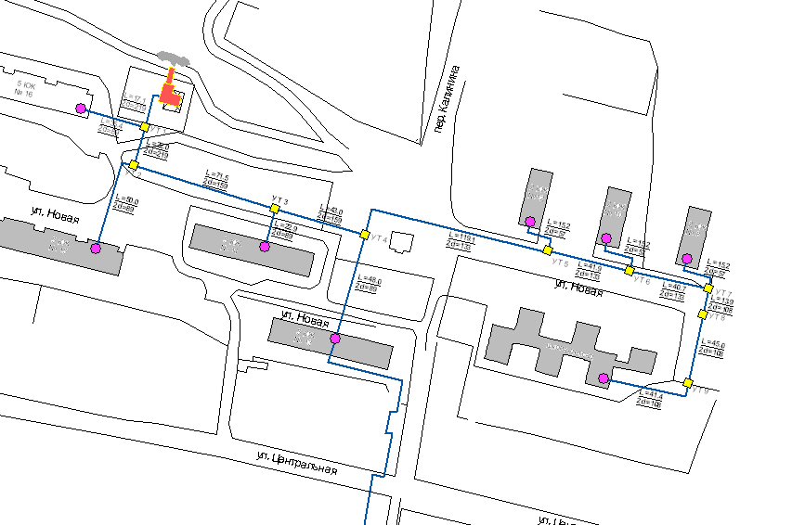
МКД и детский сад

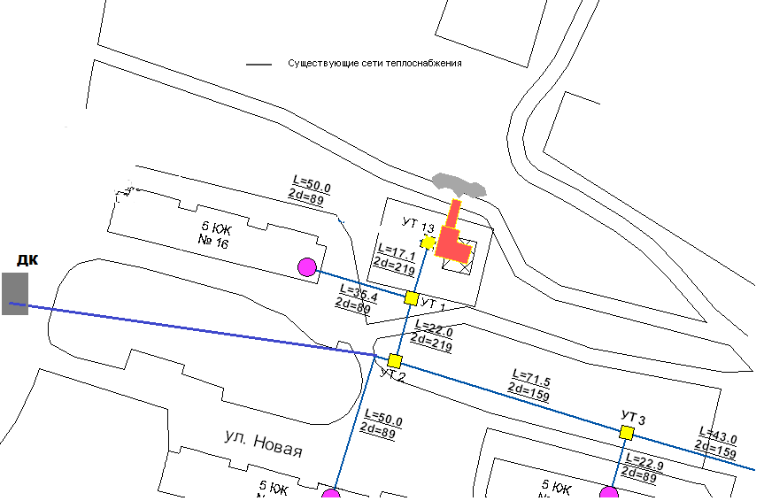

схема теплоснабжения к Дому культуры

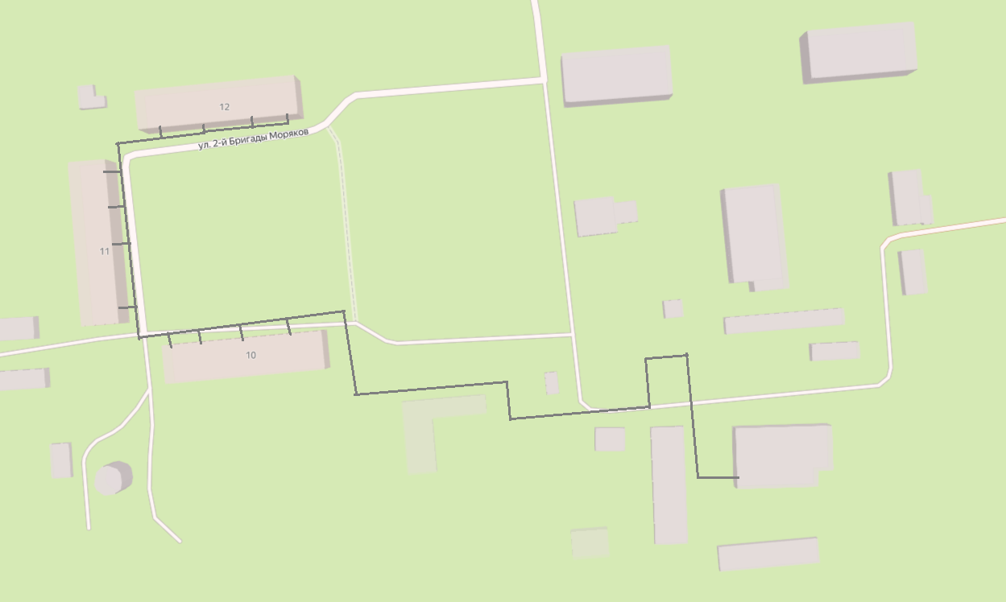

дер. Таменгонт, ул. 2ой бригады моряков, д.10,11,12

8. Электронное моделирование аварийных ситуаций системы теплоснабжения
ПЕНИКОВСКОГО СЕЛЬСКОГО ПОСЕЛЕНИЯ ЛОМОНОСОВСКОГО МУНИЦИПАЛЬНОГО РАЙОНА ЛЕНИНГРАДСКОЙ ОБЛАСТИ

Надежность систем централизованного теплоснабжения определяется структурой, параметрами, степенью резервирования и качеством элементов всех ее подсистем – источников тепловой энергии, тепловых сетей, узлов потребления, систем автоматического регулирования, а также уровнем эксплуатации и строительно-монтажных работ.
В силу ряда как удаленных по времени, так и действующих сейчас причин положение в централизованном теплоснабжении характеризуется неудовлетворительным техническим уровнем и низкой экономической эффективностью систем, изношенностью оборудования, недостаточными надежностью теплоснабжения и уровнем комфорта в зданиях, большими потерями тепловой энергии.
Наиболее ненадежным звеном систем теплоснабжения являются тепловые сети, особенно при их подземной прокладке. Это, в первую очередь, обусловлено низким качеством применяемых ранее конструкций теплопроводов, тепловой изоляции, запорной арматуры, недостаточным уровнем автоматического регулирования процессов передачи, распределения и потребления тепловой энергии, а также все увеличивающимся моральным и физическим старением теплопроводов и оборудования из-за хронического недофинансирования работ по их модернизации и реконструкции. Кроме того, структура тепловых сетей в крупных системах не соответствует их масштабам.
Способность действующих и проектируемых ТС обеспечивать в течение заданного времени требуемые режимы, параметры и качество теплоснабжения (отопления, вентиляции и горячего водоснабжения, а также технологических потребностей предприятий в паре и горячей воде) следует определять по трем показателям (критериям): вероятности безотказной работы [Р], коэффициенту готовности [Кг], живучести [Ж]. Расчет показателей системы с учетом надежности производится для каждого потребителя.

8.1. Время восстановления теплоснабжения
Согласно СНиП 2.04.07-86 «Тепловые сети» при проектировании тепловых сетей подземной прокладки в непроходных каналах и при бесканальной прокладке должно предусматриваться резервирование подачи тепла в зависимости от климатических условий и диаметров трубопроводов.
При наличии нескольких источников тепла должна быть проанализирована возможность работы их на единую тепловую сеть. В этом случае при аварии на одном из источников тепла имеется возможность частичного обеспечения потребителей тепловой энергией из единой тепловой сети за счет других источников тепла.
Надежность системы теплоснабжения может быть повышена путем устройства перемычек между магистральными сетями, проложенными радиально от одного или разных источников теплоты.
Перемычки используются как в нормальном, так и в аварийном режимах работы. Наличие перемычек позволяет обеспечить беспрерывное теплоснабжение и значительно снизить недоотпуск тепла при аварии. Количество и диаметры перемычек определяются исходя из режима резервирования при сниженном расходе теплоносителя.
Таблица 1
Диаметр труб тепловых сетей, мм | Время восстановления теплоснабжения, ч | Расчетная температура наружного воздуха для проектирования отопления Tо, °C
Диаметр труб тепловых сетей, мм | Время восстановления теплоснабжения, ч | минус 10° | минус 20° | минус 30° | минус 40° | минус 50°
Диаметр труб тепловых сетей, мм | Время восстановления теплоснабжения, ч | Допускаемое снижение подачи теплоты, %, до
89 | 12 | 32 | 50 | 60 | 59 | 64
157 | 13 | 32 | 50 | 60 | 59 | 64
219 | 14 | 32 | 50 | 60 | 59 | 64
300 | 15 | 32 | 50 | 60 | 59 | 64
400 | 18 | 41 | 56 | 65 | 63 | 68
500 | 22 | 49 | 63 | 70 | 69 | 73

8.2. Оценка надежности теплоснабжения
Оценка надёжности теплоснабжения Пениковского сельского поселения была выполнена в соответствии с Приказом Министерства регионального развития РФ от 26 июля 2013 г. № 310 «Об утверждении Методических указаний по анализу показателей, используемых для оценки надёжности систем теплоснабжения».
Надежность теплоснабжения обеспечивается надежной работой всех элементов системы теплоснабжения, а также внешних, по отношению к системе теплоснабжения, систем электро-, водо-, топливоснабжения источников тепловой энергии.
Интегральными показателями оценки надежности теплоснабжения в целом являются такие эмпирические показатели как интенсивность отказов nот [1/год] и относительный аварийный недоотпуск тепла Qав/Qрасч, где Qав – аварийный недоотпуск тепла за год [Гкал], Qрасч – расчетный отпуск тепла системой теплоснабжения за год [Гкал]. Динамика изменения данных показателей указывает на прогресс или деградацию надежности каждой конкретной системы теплоснабжения. Однако они не могут быть применены в качестве универсальных системных показателей, поскольку не содержат элементов сопоставимости систем теплоснабжения.
В настоящее время не имеется общей методики оценки надежности систем коммунального теплоснабжения по всем или большинству показателей надежности.
Для оценки надежности систем теплоснабжения необходимо использовать показатели надежности структурных элементов системы теплоснабжения и внешних систем электро-, водо-, топливоснабжения источников тепловой энергии.
1. Надежность электроснабжения источников тепла (Кэ) характеризуется наличием или отсутствием резервного электропитания:
- при наличии второго ввода или автономного источника электроснабжения Кэ = 1,0;
- при отсутствии резервного электропитания при мощности отопительной котельной:
До 5,0 Гкал/ч | Кэ=0,8
Св. 5,0 до 20 Гкал/ч | Кэ=0,7
Св. 20 Гкал/ч | Кэ=0,6
2. Надежность водоснабжения источников тепла (Кв) характеризуется наличием или отсутствием резервного водоснабжения:
- при наличии второго независимого водовода, артезианской скважины или емкости с запасом воды на 12 часов работы отопительной котельной при расчетной нагрузке Кв = 1,0;
- при отсутствии резервного водоснабжения при мощности отопительной котельной:
До 5,0 Гкал/ч | Кэ=0,8
Св. 5,0 до 20 Гкал/ч | Кэ=0,7
Св. 20 Гкал/ч | Кэ=0,6
3. Надежность топливоснабжения источников тепла (Кт) характеризуется наличием или отсутствием резервного топливоснабжения:
- при наличии резервного топлива Кт = 1,0;
- при отсутствии резервного топлива при мощности отопительной котельной:
До 5,0 Гкал/ч | Кэ=1,0
Св. 5,0 до 20 Гкал/ч | Кэ=0,7
Св. 20 Гкал/ч | Кэ=0,5
4. Одним из показателей, характеризующих надежность системы коммунального теплоснабжения, является соответствие тепловой мощности источников тепла и пропускной способности тепловых сетей расчетным тепловым нагрузкам потребителей (Кб).
Величина этого показателя определяется размером дефицита:
До 10% | Кб=1,0
Св. 10 до 20% | Кб=0,8
Св. 20 до 30% | Кб=0,6
Св. 30% | Кб=0,3

5. Одним из важнейших направлений повышения надежности систем коммунального теплоснабжения является резервирование источников тепла и элементов тепловой сети путем их кольцевания или устройства перемычек.
Уровень резервирования (Кр) определяется как отношение резервируемой на уровне центрального теплового пункта (квартала; микрорайона) расчетной тепловой нагрузки к сумме расчетных тепловых нагрузок, подлежащих резервированию потребителей, подключенных к данному тепловому пункту:
резервирование св. 90 до 100% нагрузки Кр = 1,0
Св. 70 до 90% | Кр=0,7
Св. 50 до 70% | Кр=0,5
Св. 30 до 50% | Кр=0,3
Менее 30% | Кр=0,2

6. Существенное влияние на надежность системы теплоснабжения имеет техническое состояние тепловых сетей, характеризуемое наличием ветхих, подлежащих замене трубопроводов (Кс):
при доле ветхих сетей
До 10% | Кс=1,0
Св. 10 до 20% | Кс=0,8
Св. 20 до 30% | Кс=0,6
Св. 30% | Кс=0,5

7. Показатель надежности конкретной системы теплоснабжения Кнад определяется как средний по частным показателям Кэ , Кв , Кт , Кб , Кр и Кс

Кэ + Кв + Кт + Кб + Кр + Кс
Кнад = ------------------------------,
n

где n – число показателей, учтенных в числителе.

8. Общий показатель надежности системы коммунального теплоснабжения населенного пункта (поселения) определяется:
сист. 1 сист. n
Q x К + .......... + Q x К
сист. 1 над n над
К = --------------------------------------------, (4)
над Q + .......... + Q
1 n

где:
сист. 1 сист. n
К ,..., К - значения показателей надежности
над над
систем теплоснабжения кварталов, микрорайонов города;
Q ,..., Q - расчетные тепловые нагрузки потребителей
1 n
кварталов, микрорайонов города.

Для случая, когда система централизованного коммунального теплоснабжения едина для всего населенного пункта (поселения), обобщенный показатель совпадает с коэффициентом, характеризующим надежность системы.

9. В зависимости от полученных показателей надежности отдельных систем и системы коммунального теплоснабжения населенного пункта (поселения) они с точки зрения надежности могут быть оценены как
высоконадежные при Кнад - более 0,9
надежные Кнад - от 0,75 до 0,89
малонадежные Кнад - от 0,5 до 0,74
ненадежные Кнад - менее 0,5.

Таблица 2. Критерии оценки надежности и коэффициент надежности систем теплоснабжения Пениковского сельского поселения.
№ п/п | Наим.источника теплоснабжения | Коэффициенты критериев надежности |  |  |  |  |  |  | Показатель
№ п/п | Наим.источника теплоснабжения | Кэ | Кв | Кт | Кб | Кр | Кс | Кнад | Показатель
1 | Котельная №2, д. Разбегаево, №17, д. Горбунки | 0,8 | 0,8 | 1 | 1 | 0,2 | 0,5 | 0,72 | малонадежные

Расчет критериев надежности показал, что системы централизованного теплоснабжения населенного пункта (поселения) являются малонадежными в связи с износом тепловых сетей и особенностью определения критерия – уровень резервирования (Кр). Источник теплоснабжения не имеет резервных связей (кольцевых участков тепловых сетей для обеспечения теплоснабжения потребителей в случае аварии на участках ТС).

8.3. Результаты моделирования аварийных ситуаций и расчета надежности участков тепловых сетей источников тепловой энергии

ТЕПЛОВЫЕ СЕТИ СИСТЕМЫ ОТОПЛЕНИЯ С СИСТЕМОЙ ГВС
Наименование участка | Наружный диаметр трубопроводов на участке Dн, м  (разные диаметры указаны через дробь) | Длина участка  (в двух-  трубном исчислении) L, м | Теплоизоляционный материал | Тип прокладки | Назначение трубопровода, отопление/ГВС
Д. Пеники
От котельной до ТК-1 | 159 | 30 | Минвата | Подз. | Отопление
От котельной до ТК-1 (ГВС) | 89/57 | 30 | Минвата | Подз. | ГВС
От ТК-1 до МКД16 | 89 | 40 | Минвата | Подз. | Отопление
От ТК-1 до ТК16(ГВС) | 57/42 | 40 | Минвата | Подз. | ГВС
От ТК-1 до МКД15 | 89 | 50 | Минвата | Подз. | Отопление
От ТК-1 до МКД15 (ГВС) | 57/42 | 50 | Минвата | Подз. | ГВС
От ТК-1 до ТК13 | 159 | 68 | Минвата | Подз. | Отопление
От ТК-1 до ТК13 (ГВС) | 89/57 | 68 | Минвата | Подз. | ГВС
От ТК-13 до МКД14 | 89/57 | 18 | Минвата | Подз. | Отопление
От ТК-13 до МКД14(ГВС) | 57/42 | 18 | Минвата | Подз. | ГВС
От ТК-13 до ТК12 | 159 | 40 | Минвата | Подз. | Отопление
От ТК-13 до ТК12(ГВС) | 76/57 | 40 | Минвата | Подз. | ГВС
От ТК-12 до МКД13 | 89 | 60 | ППУ | Подз. | Отопление
От ТК-12 до МКД13 (ГВС) | 57/42 | 60 | ППУ | Подз. | ГВС
От ТК-12 до ТК11 | 159 | 118 | Минвата | Подз. | Отопление
От ТК-12 до ТК11(ГВС) | 76/57 | 118 | Минвата | Подз. | ГВС
От ТК-11 до МКД12 | 76/57 | 20 | Минвата | Подз. | Отопление
От ТК-11 до МКД12 (ГВС) | 40/32 | 20 | Минвата | Подз. | ГВС
От ТК-11 до ТК10 | 133 | 40 | Минвата | Подз. | Отопление
От ТК-11 до ТК10 (ГВС) | 76/57 | 40 | Минвата | Подз. | ГВС
От ТК-10 до МКД10 | 76 | 20 | Минвата | Подз. | Отопление
От ТК-10 до МКД10 (ГВС) | 40/32 | 20 | Минвата | Подз. | ГВС
От ТК-10 до ТК9 | 133 | 40 | Минвата | Подз. | Отопление
От ТК-10 до ТК9 (ГВС) | 57/42 | 40 | Минвата | Подз. | ГВС
От ТК-9 до МКД8 | 76 | 20 | Минвата | Подз. | Отопление
От ТК-9 до МКД8 (ГВС) | 40/32 | 20 | Минвата | Подз. | ГВС
От ТК-9 до ТК8 | 108 | 60 | Минвата | Подз. | Отопление
От ТК-9 до ТК8 (ГВС) | 40/32 | 60 | Минвата | Подз. | ГВС
От ТК 8 до школа/д сад | 89 | 40 | Минвата | Подз. | Отопление
От ТК 8 до школа/д сад (ГВС) | 40/32 | 40 | Минвата | Подз. | ГВС
От дома Новая, 13 до дома Центральная, 36 | 57 | 156 | Минвата | Подз. | Отопление
От ТК-1 до ДК | 89 | 255 | ППУ | Подз. | Отопление
От ТК-1 до ДК | 57 | 255 | ППУ | Подз. | ГВС
Дер. Таменгонт
От котельной до ответвления на дом № 10 | 75 | 245 | Минвата | Подз. | Отопление
От ответвления на дом № 10 до ответвления на дом № 11 | 75 | 62 | Минвата | Подз. | Отопление
Ответвление на дом № 10 | 75 | 10 | Минвата | Подз. | Отопление
От ответвления на дом № 11 до дома № 12 | 75 | 70 | Минвата | Подз. | Отопление
Ответвление на дом № 11 | 75 | 10 | Минвата | Подз. | Отопление

Выводы готовности к ОС 2025г.-2026г.:
1) Определены нормативные параметры надежности участков тепловых сетей: время восстановления; интенсивность восстановления; относительное количество отключенной нагрузки; вероятность отказа.
2) Определены нормативные параметры надежности потребителей тепловой энергии: вероятность безотказной работы; коэффициент готовности; средний суммарный недоотпуск теплоты. Также определена ожидаемая температура воздуха у потребителя при расчетных расходах теплоносителя (тепловых нагрузках).
3) В электронную модель были внесены требуемые значения установленных мощностей дефицитной котельной, для обеспечения функционирования электронного моделирования аварийных ситуаций и расчета надежности.
4) В результате электронного моделирования и расчета надежности системы теплоснабжения на отопительный период 2025г.-2026г. Пениковского сельского поселения Ломоносовского района Ленинградкой области коэффициент готовности (0,973) в пределах нормативного значения 0,97(СНиП 41-02-2003).

9. Инструкция для моделирования сценариев развития аварий в системе теплоснабжения с моделированием гидравлических режимов

Настоящая инструкция разработана в целях исполнения нормативно-правовых актов Российской Федерации по вопросам прохождения осенне-зимнего отопительного периода 2025г.-2026г.
Предназначена для персонала ресурсоснабжающих и теплосетевых организаций, профильных руководителей и специалистов органов местного самоуправления, участвующих в разработке планов ликвидации и локализации аварий, инцидентов и иных нештатных ситуаций в системе теплоснабжения городского округа. Может быть применена для проведения расчетов гидравлических режимов системы теплоснабжения в период ликвидации аварий, последствий инцидентов и нештатных ситуаций.
Предполагает наличие электронной модели системы теплоснабжения Пениковского сельского поселения, выполненной в системе ZuluThermo, программного обеспечения ZuluGis. Персонал должен быть обучен и обязан владеть навыками работы в указанной системе. Программный комплекс устанавливается на персональный компьютер (сервер), имеющий технические характеристики, которые позволяют достаточно оперативно производить необходимые расчеты.
Порядок действий при получении информации об участке, где необходимо смоделировать развитие ситуации:
1. Открываем электронную модель системы теплоснабжения Пениковского сельского поселения в системе ZuluGis.
2. Нажимаем на черный курсор (объект) Рисунок 1.
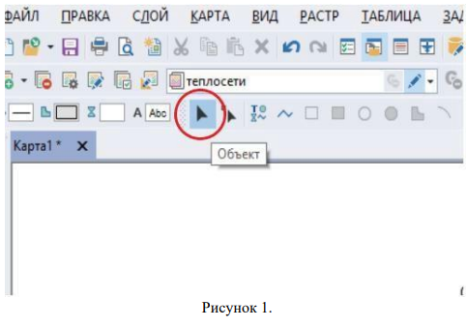
3. Выбираем объект на схеме (котельная, участок, потребитель и т.п.). Рассмотрим на примере участка. После выделения участок будет помечен штриховкой (в зависимости от версии) Рисунок 2.
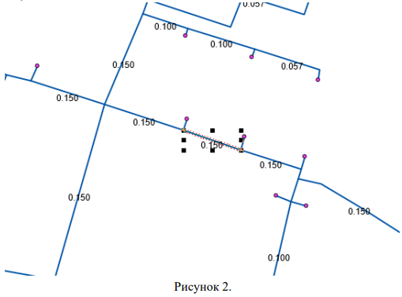

4. Наводим курсор на выделенный участок и нажимаем правую кнопку мыши, появляется окно Рисунок 3.
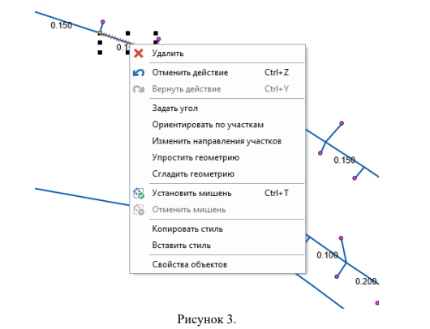
5. Выбираем свойства объектов Рисунок 4.
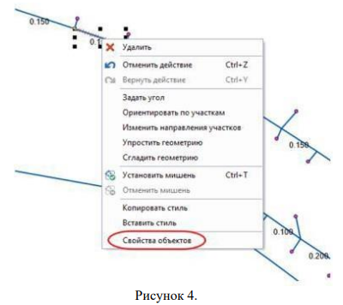
6. Появляется окно: Объекты для изменения параметров группы, нажимаем «Изменить Параметры» Рисунок 5.
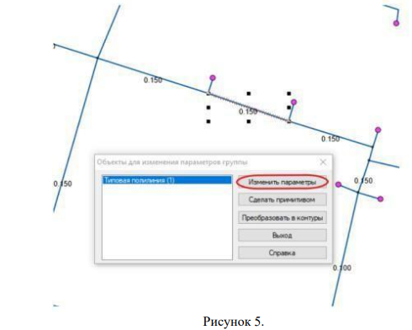
7. Появляется окно: Смена режима, нажимаем Режим: Отключен, далее нажимаем ОК. Рисунок 6.
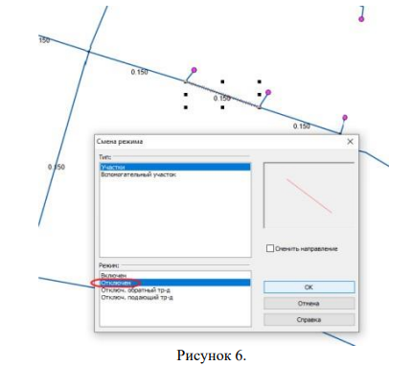
8. Выбранный участок окрашивается в красный цвет, что говорит о том, что он отключен.
9. Проводим расчёт в ZuluThermo. Рисунок 7.
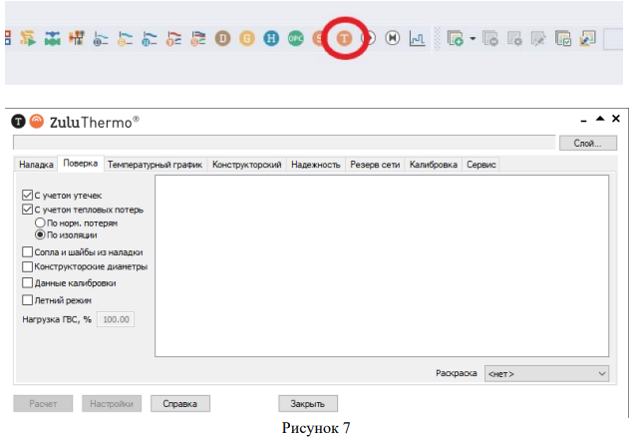
10. Выбираем слой карты, переходим во вкладку «Поверка», нажимаем «Расчет».
11. После этого во вкладке «Поверка» можно оценить по раскраске располагаемый напор, скорость, удельные потери и т.д. Рисунок 8.
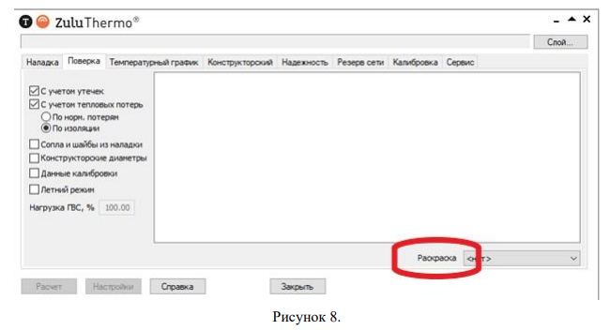
После поверочного расчета, мы получаем данные о количестве тепловой энергии, вырабатываемой на источнике за час, расход тепла на систему отопления, давление в обратном и подающем трубопроводе, потери тепловой мощности. По раскраске мы можем оценить располагаемый напор, скорость, удельные потери. Отключенный участок (участки) окрашивается в красный цвет, персонал имеет возможность определить количество отключенных потребителей (домов, домовладений).

